宁夏晟达通循环综合利用有限公司
6×25兆瓦煤气综合利用发电机组一期项目
（1#、2#锅炉）竣工环境保护
验 收 监 测 报 告
(报批稿)

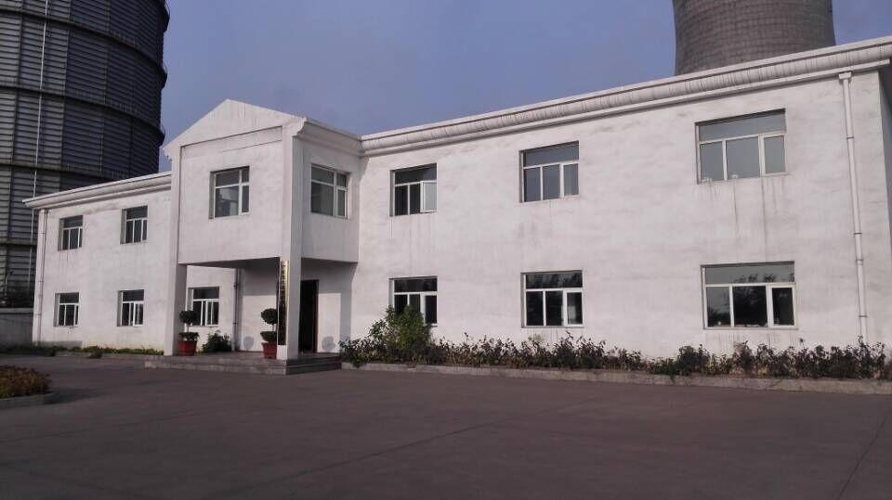

宁夏晟达通循环综合利用有限公司
二〇二二年六月

宁夏晟达通循环综合利用有限公司
6×25兆瓦煤气综合利用发电机组一期项目
（1#、2#锅炉）竣工环境保护
验 收 监 测 报 告

宁净环字（2022）气字110号

项目名称：6×25兆瓦煤气综合利用发电机组
一期项目（1#、2#锅炉）
建设单位：宁夏晟达通循环综合利用有限公司

宁夏净之蓝环保技术有限公司
二〇二二年六月

监测报告说明

1、报告无本公司检测章及骑缝章无效。
2、报告内容需填写齐全，无审核、签发者签字无效。
3、报告需填写清楚，涂改无效。
4、监测委托方如对监测报告有异议，须于收到本监测报告之日起十五日内向我公司提出，视报告内容为同意。
5、由委托单位自行采集的样品，仅对送监样品监测数据负责，不对样品来源负责。无法复现的样品，不受理申诉。
6、本报告未经同意不得用于广告宣传。
7、未经同意，不得复制本报告。

承 担 单 位：宁夏净之蓝环保技术有限公司
项 目 负 责 人：李 文
报 告 编 写 人：祁夏夏
审 核：滕 云
签 发：李 晓
现 场 检 测：梁文革 向 涛

编制单位：宁夏净之蓝环保技术有限公司
电话：0952-6016999
邮编：753400
邮箱：nxjzlhbjs@163.com
地址：平罗县宏泰商业广场紫街B4-11

建设单位：宁夏晟达通循环综合利用有限公司
电话：0952-3328018
邮编：753400
邮箱：yz3200@163.com
地址：石嘴山市平罗县惠农区红果子工业园区

目 录
1 前言 1
2 验收检测依据 2
3 建设项目概况 2
3.1项目建设名称、地点及建设性质 2
3.2项目工程组成............................................................7
3.3主要生产设备 9
3.4原辅材料消耗情况........................................................9
3.5公用工程................................................................9
3.6劳动定员及工作制度 11
3.7投资规模及环保投资 11
3.8 物料平衡及工艺水平衡..................................................12
4 项目工艺流程及产污环节..................................................12
4.1煤气综合利用发电机组工艺流程简述.......................................12
4.1.1工艺流程.............................................................13
4.2.1 SCR脱硝原理及工艺...................................................14
4.2.2 SCR脱硝工艺流程.....................................................14
5 主要污染物排放及其治理设施 15
5.1大气污染防治措施 15
5.1.1有组织废气污染防治措施 15
5.2水污染防治措施 17
5.3 噪声污染防治措施......................................................18
6 环境风险 19
6.1 环境风险事故防范及应急措施 26
6.2 应急预案的编制....................................................... .26
7 环境影响评价回顾及批复要求 26
7.1项目变更情况 26
7.2环境影响评价总结论 26
7.3环评建议和要求 28
7.4整体环评批复要求 28
7.5项目环评批复落实情况 31
8 验收监测评价标准........................................................32
8.1 废气 32
8.2 噪声..................................................................33
9 验收检测方法和质量保证..................................................33
9.1 噪声检测方法..........................................................33
9.1.1检测方法及仪器信息...................................................33
9.1.2噪声质量控制.........................................................33
10验收监测内容及结果评价..................................................34
10.1监测期间运行情况......................................................34
10.2有组织排放废气监测内容、点位及频次....................................34
10.3厂界噪声检测项目......................................................34
11 验收监测内容及结果.....................................................35
12 检测结果评价...........................................................36
12.1废气检测结果评价......................................................36
12.2 无组织排放废气检测结果评价...........................................36
12.3 废水排放调查结果.....................................................36
12.4固废排放调查结果......................................................37
12.5 厂界噪声检测结果评价.................................................37
13污染物排放总量..........................................................37
14环境管理检查结果........................................................37
14.1执行国家建设项目环境管理制度情况......................................37
14.2环境保护管理规章制度的建立及执行情况..................................37
14.3环保设施及运行情况....................................................38
15验收检测结论及建议......................................................38
15.1结论.................................................................. 38
15.2建议.................................................................. 39

附件：
1.建设项目竣工环保验收委托书；
2.建设项目竣工环境保护“三同时”验收登记表；
3.宁夏回族自治区环境保护厅文件，宁环审发[2013]36号《关于宁夏申银特岗股份有限公司循环经济300万吨/年特种钢铁工程环境影响评价报告书的批复》（2013年6月15号）；
4.宁夏回族自治区发展和改革委员会项目投资备案通知书 宁发改备案[2015]4号；
5.环境事件应急预案备案表；
6.公司名称变更信息单；
7.危废处置协议；`
8.企业排污许可证；
9.分包协议；
10.检测方案；
11.在线比对检测报告；
12.分包检测报告；
13.验收意见。

前言
宁夏申银特钢股份有限公司成立于2012年4月18日，位于石嘴山市经济开发区，年产300万吨特种钢铁工程项目，项目主要建设内容为300万吨/年钢铁联合体，其中包括3.6兆吨/年选煤厂、2×65孔5.5米捣固干熄焦炉(配套1×25兆瓦干熄焦发电)、3×180平方米带式烧结机、3×10平方米球团竖炉、3×1250立方米高炉、3×120吨转炉、1×70 吨电炉、200 万吨/年螺纹钢生产线、100万吨/年中厚板生产线、50万吨/年无缝钢管生产线、6×25兆瓦煤气综合利用发电机组及配套的公用、辅助、环保工程设施。公司于2015年 4月取得了宁夏回族自治区发展和改革委员会项目投资备案通知书（宁发改备案【2015】4号）；于2012年7月8日委托宁夏环境科学设计研究院编制完成了《宁夏申银特钢股份有限公司300万吨/年特种钢铁工程环境影响报告书》；于2013年6月15日宁夏回族自治区环境保护厅关于宁夏审银特岗股份有限公司循环经济300万吨/年特种钢铁工程环境影响评价报告书进行了批复，（宁环审发 【2013】36号）。
其分公司宁夏申银循环综合利用有限公司，规模为6×25MW煤气综合利用发电机组项目（以下简称“本项目”），于2014 年 6 月20日更名为宁夏晟达通循环综合利用有限公司。目前企业已建成6×25MW煤气综合利用发电机组一期项目（1#、2#锅炉）。
本项目于2012年6月25日开工建设，2013 年8月建成投产试运行，本次只对已建成的6×25MW煤气综合利用发电机组一期项目（1#、2#锅炉）进行竣工环保验收，其余工程后期建设，另行验收。
目前，各类生产装置、生产设施和环保设施运行正常，具备建设项目竣工环境保护验收监测条件。根据国家有关规定要求，受宁夏晟达通循环综合利用有限公司的委托，宁夏净之蓝环保技术有限公司承担该项目竣工环境保护验收监测工作。2022年5月22日，我公司有关技术人员深入现场进行实地踏勘，收集资料，于 2022 年 5月26 日～6月1日对该项目的环保设施运行情况进行现场监测。根据该项目环境影响报告书和批复，结合国家有关建设项目竣工验收监测工作的技术要求和相关资料，综合监测数据分析，编制完成了《宁夏晟达通循环综合利用有限公司6×25兆瓦煤气综合利用发电机组一期项目（1#、2#锅炉）境保护验收监测报告》。

2 验收检测依据
（1）宁夏晟达通循环综合利用有限公司，项目竣工验收环境保护验收《委托书》（2022年5月28日）；
（2）宁夏回族自治区环境保护厅《关于<宁夏宁夏审银特岗股份有限公司 循环经济300万吨/年特种钢铁工程环境影响评价报告书>的批复》 （宁环审发【2013】36号）（2013年6月15日）；
（3）公司信息变更通知书 （2021年7月13日）；
（4）《关于宁夏宁夏审银特岗股份有限公司循环经济300万吨/年特种钢铁工程备案通知书》（宁发改备案【2015】4号）（2015年4月1日）；
（5）《排污许可证》证书编号：916502005962381319001V （2020年4月22日） ；
（6）生产安全事故及《突发环境事件应急预案》（2020年10月12日）；
（7）建设单位提供的其它资料。

3 建设项目概况

3.1项目建设名称、地点及建设性质
⑴ 建设单位：宁夏晟达通循环综合利用有限公司；
⑵ 项目名称：宁夏晟达通循环综合利用有限公司6×25兆瓦煤气综合利用发电机组一期项目（1#、2#锅炉）境保护验收监测报告；
⑶ 建设性质：新建
⑷建设地点：本项目位于石嘴山市惠农区工业园区内，包兰铁路以西，惠农公墓以南，长城以北，东南偏南距红果子镇7.1km，东北距惠农区5km。本项目区域位置见图3-1，地理位置见图3-2，本项目在石嘴山市红果子工业园区中的位置见图3-3、项目平面图间3-4。

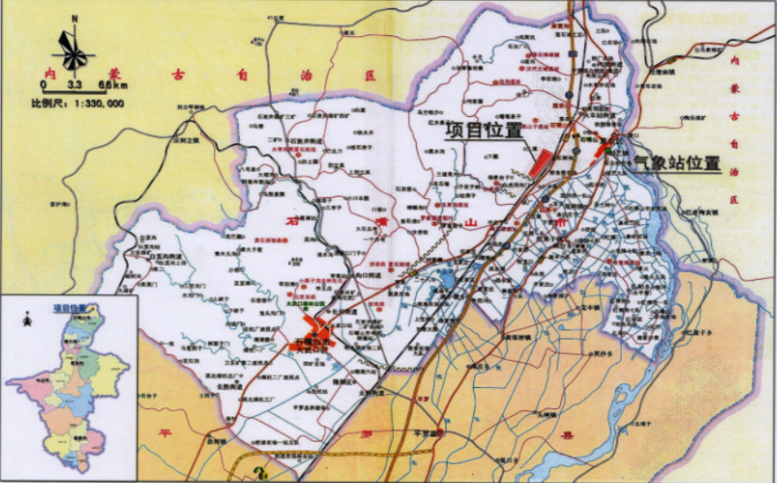
图3-1 项目位置区域图
-2 本项目地理位置示意图
图 3图 3-2 本项目地理位置示意图
-2 本项目地理位置示意图
目地理位置示意图

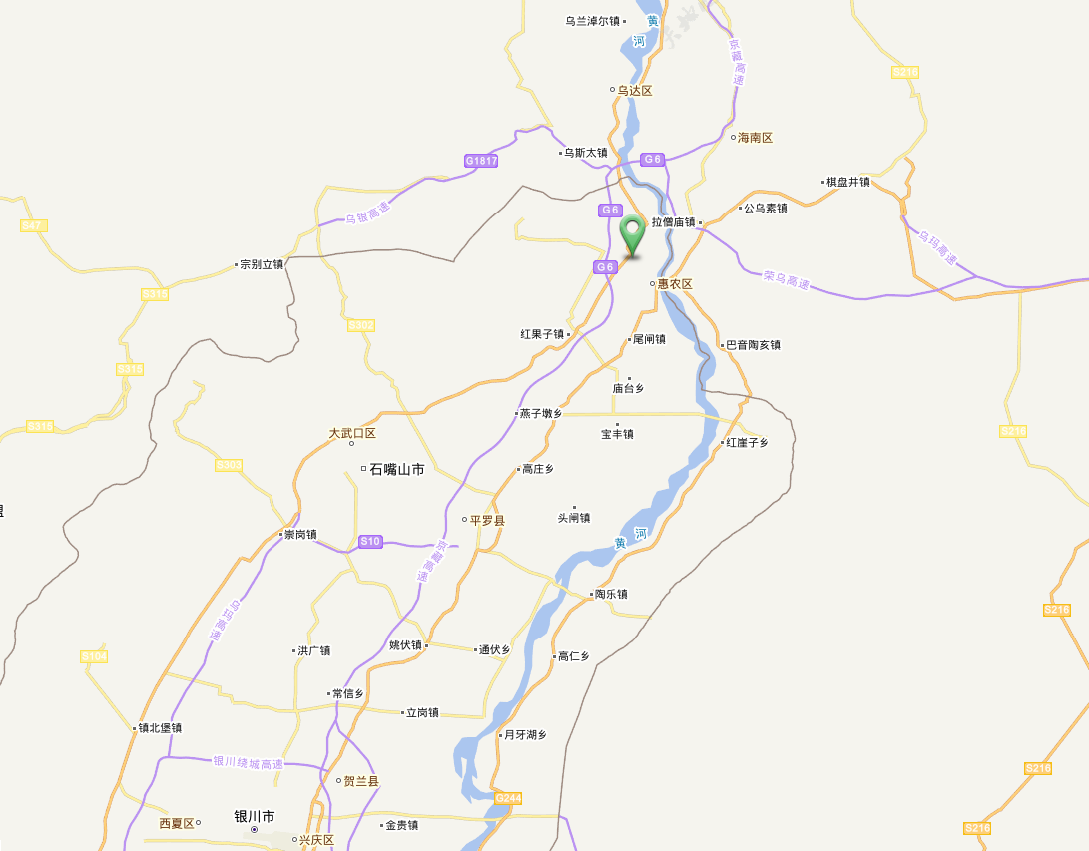
本项目

图 3-2 本项目地理位置示意图

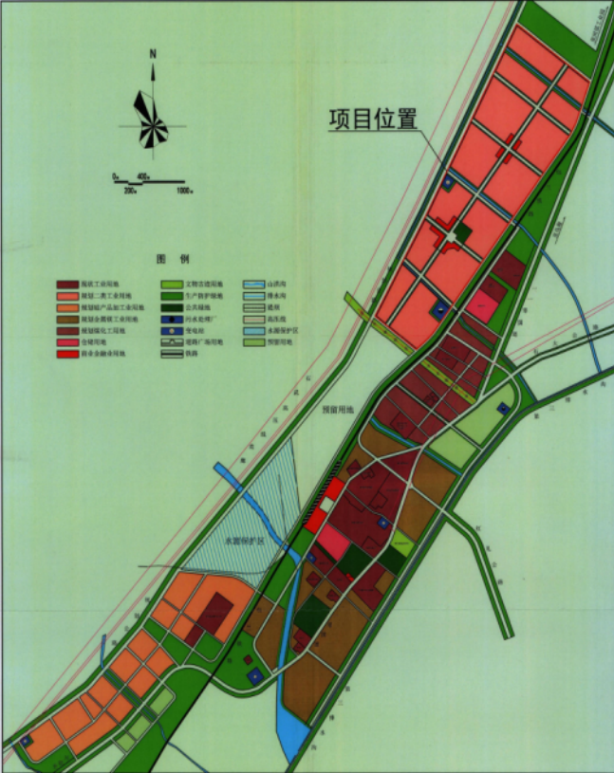
图3-3 项目在红果子工业园区中位置规划图

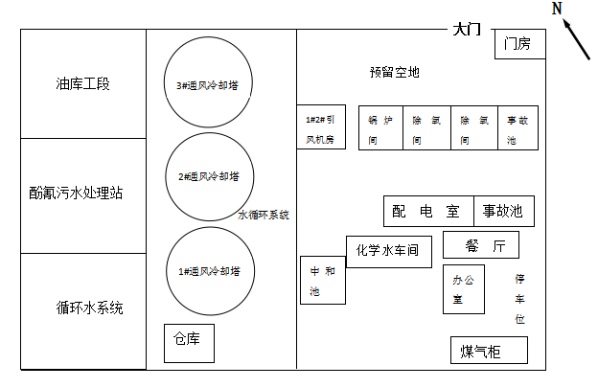

图3-4 本项目厂区平面布置图

3.2项目工程组成
⑴建设规模：2×25MW煤气综合利用发电机组项目。
⑵主要建设内容：本项目建设内容包括主体工程、辅助工程、储运工程、和环保工程，具体项目工程组成一览表见表3-1。

表 3-1 项目工程组成一览表
序号 | 类别 | 项目名称 | 项目内容、组成及规模 | 实际建设内容 | 备 注
1 | 主体工程 | 锅炉 | 6×110t/h煤气锅炉 | 一期项目建设2台110t/h煤气锅炉 | 新建
1 | 主体工程 | 发电机组 | 6×25MW凝汽式汽发电轮机组 | 一期项目建设2×25MW煤气综合利用发电机组 | 新建
2 | 辅助工程 | 水源 | 总厂供水管网供给，新鲜水用量为794.82m³/h。 | 与环评一致，依托宁夏新生焦化有限公司供水管网供给 | 依托原有 | 新建
2 | 辅助工程 | 循环水系统 | 设置3座高50.5m，2000m³自然通风冷却塔。 | 设置1座高50.5m，2000m³自然通风冷却塔。 | 新建 | 新建
2 | 辅助工程 | 锅炉补给水  处理系统 | 设置2×40m³/h锅炉补给水处理系统，采用多介质过滤+保安过滤+反渗透+混合离子交换工艺。 | 设置2×40m³/h锅炉补给水处理系统，采用多介质过滤+反渗透+混合离子交换工艺。 | 依托原有
3 | 储运工程 | 气源 | 焦化厂焦炉煤气（33062.81万m³/a）和炼铁厂高炉煤气（350262万m³/a）。 | 焦化厂焦炉煤气（33062.81万m³/a）和炼铁厂高炉煤气（23000万m³/a）。 | 依托原有
3 | 储运工程 | 气柜 | 依托3.5万m³焦炉煤气气柜、15万m³高炉煤气气柜。 | 依托3.5万m³焦炉煤气气柜、10万m³高炉煤气气柜。 | 依托原有
4 | 环保工程 | 废气治理措施 | 采用净化后的焦炉煤气和高炉煤气，锅炉设置低氮燃烧器，设置3座80m高出口内径3m烟囱。 | 净化后的高炉煤气和焦炉煤气进入1#、2#锅炉低氮燃烧后，产生的烟气经1座SCR脱硝装置处理后，通过1座80m高烟囱排放。 | 新建
4 | 环保工程 | 废水处理系统 | 循环水排水、锅炉补给水处理系统排水全部送总厂工业废水处理站处理。 | 循环水排水、锅炉补给水处理系统排水依托焦化厂污水处理站处理。 | 依托原有
4 | 环保工程 | 废水处理系统 | 生活污水依托酚氰废水处理站处理。 | 生活污水依托焦化厂污水处理站处理。 | 依托原有
4 | 环保工程 | 噪声治理措施 | 采用吸声、隔声、减振等降噪措施 | 设置消声器、厂房隔声、减振等降噪措施 | 新建

3.3主要生产设备
该项目主要生产设备见表3-2。
表3-2 项目主要设备一览表
序号 | 设备名称 | 数量 | 备注
煤气综合利用发电机组主要设备
1 | 燃气锅炉 | 2台 | 1#、2#燃气锅炉为一期项目，3#、4#作为二期项目后续补验
2 | 汽轮机 | 2台 | 本期验收2台
3 | 循环水泵 | 3台 | /
4 | 冷却塔 | 1台 | /
5 | 变电站 | 1台 | 35KV
6 | 引风机 | 3台 | /
7 | 送风机 | 3台 | /
8 | SCR脱硝装置 | 1台 | /

备注：以上数据由企业核实提供。
3.4原辅材料消耗情况
本项目原辅材料主要利用焦化厂焦炉煤气和炼铁厂高炉煤气，用量见表3-3。

表 3-3 本项目原辅材料用量一览表
项目 | 指标 | 规格，单位 | 全年消耗
1 | 焦炉煤气 | 万m³/a | 33062.81
2 | 高炉煤气 | 万m³/a | 23000

备注：以上数据经企业核实后提供。
3.5公用工程
（1）给排水
本项目煤气综合利用发电机组总用水量为12165.21m³/h，其中循环冷却水量为11900m³/h，新鲜水量为265.21m³/h。循环冷却水系统补新鲜水242.93m³/h，锅炉补给水处理系统新鲜水用量20m³/h，生活及其他用新鲜水2.28m³/h。
循环冷却水系统排水、锅炉补给水系统排水（共计59.74m³/h），生活污水0.22m³/h全部送入酚氰废水处理站处理。煤气综合利用发电机组水平衡见表3-4及图3-4。
冷油器等设备冷却
汽轮机凝汽器
锅炉补给水系统
锅炉补给水
空调系统
生活用水

循
环
水
系
统
酚氰废水处理站
辅机冷却
厂区新水
供水管网
265.2
0.28
0.06
0.22
2
2
20
5
15
15
100
142.93
188.0
100
900
900
11000
11000
54.74
图例
工业废水
图3-4 煤气综合利用发电机组水平衡图 单位：m³/h
酚氰废水处理站

表3-4 煤气综合利用发电机组水平衡表 单位：m³/h
序号 | 用户 | 新鲜水用量 | 循环水量 | 损耗量 | 排水量 | 备注
1 | 循环冷却水系统 | 242.93 | / | 188.0 | 54.74 | 送焦化厂污水处理站处理
2 | 锅炉补给水处理系统 | 20 | / | 15 | 5 | 送焦化厂污水处理站处理
3 | 冷油器等冷却 | / | 900 | / | /
4 | 汽轮机凝汽器 | / | 11000 | / | /
5 | 空调系统 | 2 | / | 2 | /
6 | 生活用水 | 0.28 | / | 0.06 | 0.22 | 送焦化厂污水处理站处理
7 | 合计 | 265.21 | 11900 | 205.06 | 60.29
- 供电
煤气综合利用发电机组年发电量30000万KWh。

3.6劳动定员及工作制度
煤气综合利用发电机组劳动定员97人，年运行数为350d/a，每天24h，年工作时数为8400h。

3.7投资规模及环保投资
本项目计划总投资为5000万元，其中环保投资2580万元，占总投资的5.16%。截止目前实际总投资为1.8亿元，实际环保投资为5000万元，占总投资的27.8%。环保投资主要用于设备降噪、废气处理等消防设施等。具体环保投资见下表3-5。

表 3-5 环保投资明细一览表
阶段 | 项目 | 环评内容 | 实际建设内容 | 环评投资  （万元） | 实际投资  （万元） | 备 注
运  营  期 | 废气 | 6套低氮燃烧装置 | 一期建设（1#、2#）锅炉设置低氮燃烧装置，经1座SCR脱硝装置处理后，通过1座80m高烟囱排放。 | 2400 | 4800 | 增加1座 SCR脱硝装置
运  营  期 | 噪声 | 减振、隔音罩（室）、消声器 | 减振、隔音罩（室）、消声器 | 180 | 200 | /
 | 合计（万元） |  |  | 2580 | 5000 | /
4 项目工艺流程及产污环节
4.1煤气综合利用发电机组工艺流程简述
4.1.1工艺流程
本项目设置2×25MW凝汽式汽轮发电机组配套2×110t/h煤气锅炉，主要利用焦化厂焦炉煤气和炼铁厂高炉煤气。
焦化厂净化后的精煤气和净化后的高炉煤气由管道输送至燃气锅炉，煤气燃烧将锅炉给水加热成次高温次高压的蒸汽送入汽轮机做功，带动发电机发电。发电机产生的电能供本项目各生产装置使用。煤气燃烧后产生的烟气通过引风机由烟囱排入大气，锅炉设置低氮燃烧装置，以减少NOx产生量。煤气综合利用发电机组工艺流程及产污环节图见图4-1。
高炉煤气
焦炉煤气

烟尘、SO₂ 、NO_{X}

燃气锅炉

汽轮发电机组
化水站
10KV

脱硝装置
循环泵房
凝汽机
35KV变电站

引风机
烟尘、SO₂ 、NO_{X}
除氧器
凝结水泵
烟囱
给水泵
冷却塔
图4-1 煤气综合利用发电机组工艺流程及产污环节图
烟尘、SO₂ 、NO_{X}

图4-1 工艺流程及产污环节
4.2.1 SCR脱硝原理及工艺
本项目脱硝采用SCR脱硝处理工艺，反应器布置在烟道出口的空预器之前三电场除尘器之后。脱硝工艺采用选择性催化还原方法，该反应发生在装有催化剂的反应器里，烟气与喷入的氨在催化剂的作用下反应，实现氮氧化合物还原成氮和水。脱硝装置在锅炉燃烧烟气条件下脱硝效率可达到70%～90%，设三层催化剂层，其中一个为备用层。考虑到目前国内烧结烟气脱硝装置没有实际运行案例，本次评价脱硝效率按60%考虑。
脱硝工艺采用选择性催化还原方法，该反应发生在装有催化剂的反应器里，烟气与喷入的氨在催化剂的作用下反应，实现氮氧化合物还原成氮和水。
脱硝的主要反应为：
4NO + 4NH₃ + O₂ 4N₂ +6H₂O
2NO₂ + 4NH₃ + O₂ 3N₂ + 6H₂O
6NO₂ + 8NH₃ 7N₂ + 12H₂O
反应示意见图4-2。
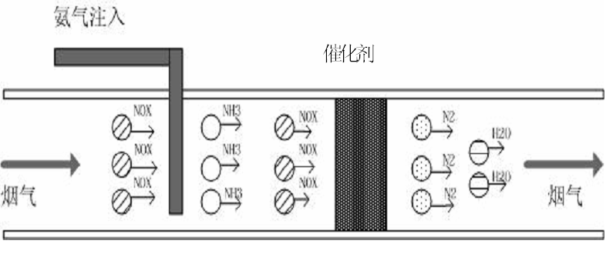
图4-2 SCR脱硝反应示意图
4.2.2 SCR脱硝工艺流程
典型的SCR主要工艺流程为:还原剂即液氨用灌装卡车运输，以液体形态储存于氨罐中，液态氨在注入SCR系统烟(之前经由蒸发器蒸发汽化;汽化的氨和稀释空4 (混合，通过喷氨格栅喷入SCR反应器上游的烟气中;允分混合后的还原剂和烟气在SCR反应器中催化剂的作用下发生反应，以达到去除NOx的目的。
SCR的基本操作运行主要包含以下几个步骤:
- 氨的准备与储存；
- 氨的蒸发并与预混空气相混合；
- 氨与空气的混合气体在反应器的适当位置喷入烟气系统中，其位置通常在反应器入口附近的烟气管路内；
- 喷入的混合气体与烟气的混合；
- 各反应物向催化剂表而的扩散并进行反应。SCR工艺流程图见图4-3。
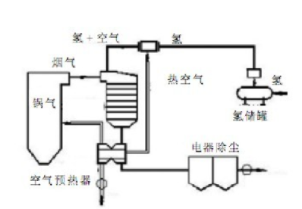

图4-3 SCR脱硝工艺流程图

5 主要污染物排放及其治理设施

5.1大气污染防治措施

5.1.1有组织废气污染防治措施
表5-1 1#、2#锅炉废气排放及治理措施
污染源 | 污染物 | 环评要求 | 实际处理措施
1#2#锅炉 | 烟尘、SO₂、NO_{X} | 锅炉设置低氮燃烧装置，通过1座80m高的烟囱排放 | 锅炉设置低氮燃烧装置，安装1座SCR脱硝装置处理后，通过1座80m高的烟囱排放。
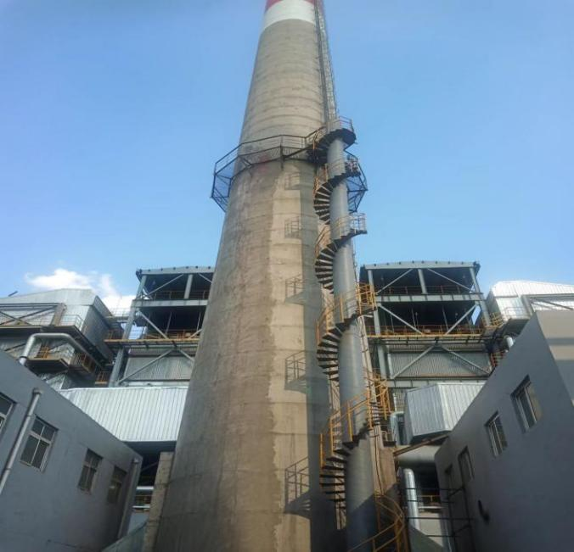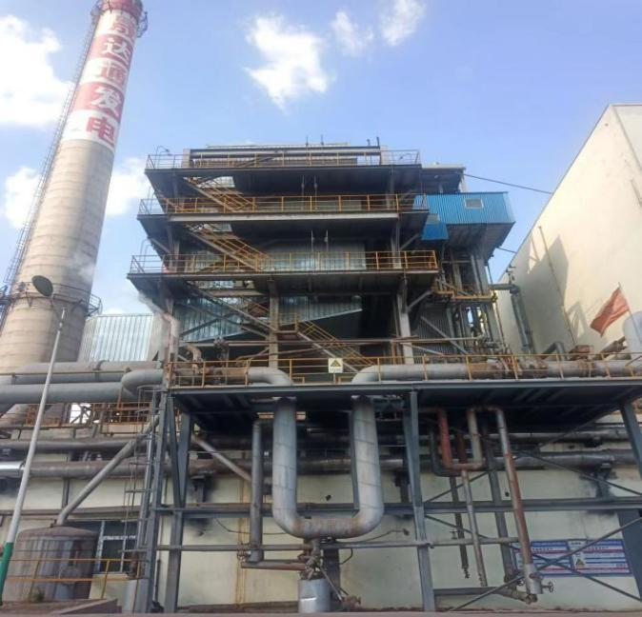
在线排放口
图5-1 80m高烟囱 图5-2蒸汽发电机组
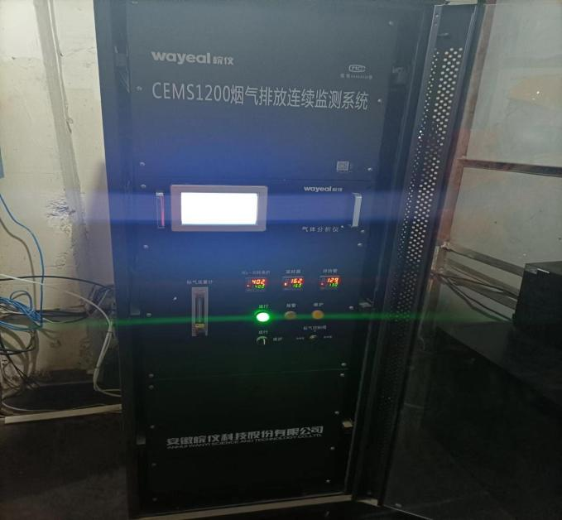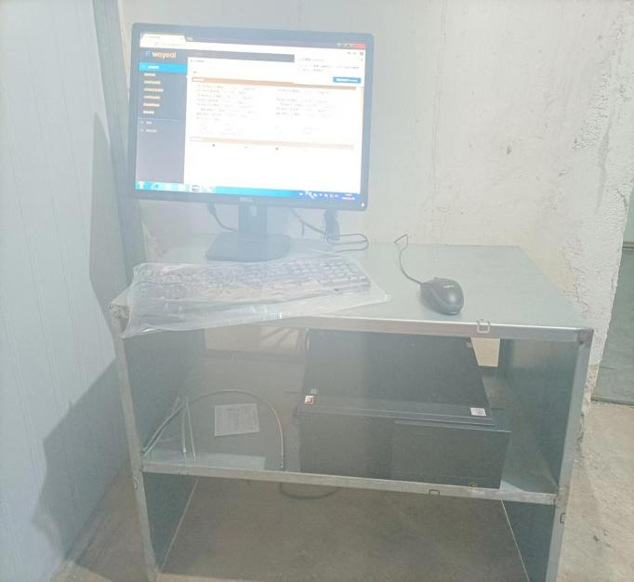
图5-3 在线监测系统 图5-4 在线监测数据
5.2 水污染防治措施
本项目废水主要为循环水系统排水、锅炉补给水处理系统排水和生活污水。
- 循环水和锅炉补给水
循环水系统排水和锅炉补给水处理系统排水全部经净化水处理系统，废水经冷却后循环使用，不外排。
- 生活污水
生活污水产生量为0.27m³/h， 进入焦化厂污水处理站处理。废水排放及治理措施，见表5-2。见图5-5。
表5-2 项目废水排放及治理措施
序号 | 排放源 | 污染物名称 | 检测因子 | 排放规律 | 环评要求 | 实际治理措施
1 | 冷却塔 | 循环水 | / | 间接 | 循环利用 | 进入焦化厂污水处理站处理后循环利用
2 | 锅炉补给水 | 循环水 | / | 间接 | 循环利用 | 进入焦化厂污水处理站处理后循环利用
3 | 生活  污水 | 生活污水 | / | 间接 | 进入宁夏新生焦化有限公司污水处理站处理 | 进入焦化厂污水处理站处理
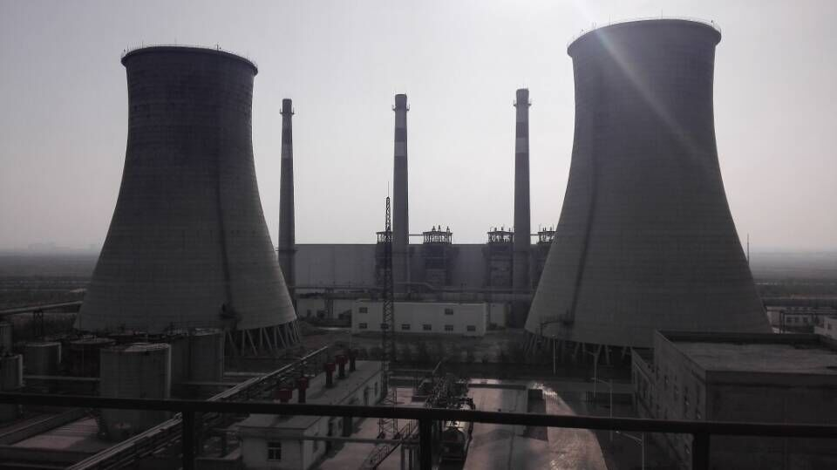
图5-5 循环冷却塔

5.3 噪声污染防治措施
煤气综合利用发电机组主要的连续噪声源有汽轮机、发电机、自然通风冷却塔、各种风机和水泵等机械设备及主变压器等。主要采取的噪声防治措施如下：
- 将重点噪声源的均匀布置，高噪声设备尽量置于厂房内。
- 送风机进口装设消音器，同时对整个机组加隔音罩，并采取减振措施。
- 对引风机整个机组加隔音罩与外界隔离，同时采取减振措施。
- 汽轮机、发电机设置在主厂房内，并采取消音减振措施。
锅炉对空排汽口装设消音器。各种噪声较大的泵、如凝结水泵、电动给水泵及其它设备，均采取消音措施。主要噪声源及治理措施见表5-3。
表5-3 主要噪声源及治理措施
序号 | 噪声源 | 数量（台） | 运行特征 | 治理措施
1 | 汽轮机 | 2 | 连续 | 减振、隔声、消音、封闭厂房
2 | 发电机 | 1 | 连续 | 减振、隔声、消音、封闭厂房
3 | 引风机 | 6 | 连续 | 减振、隔声、消音、封闭厂房
4 | 循环水泵 | 6 | 连续 | 减震、采取消音措施

5.4 固体废物污染防治措施
本项目产生的固体废物主要为SCR脱硝装置产生的固体废物和职工产生的生活垃圾。SCR脱硝装置产生的废物属于危险废物，本项目设置危废暂存间，交由有资质单位回收处理；生活垃圾集中收集后送园区环卫部门统一处置。固体废物及治理措施见表5-4，危废暂存间见图5-6。
表5-4 固体废物及治理措施
序号 | 污染物 | 污染物名称 | 污染物组成及性质 | 环评要求 | 实际处理措施
1 | 脱硝装置 | 催化剂 | 危险废物 | / | 设置暂存间交由资质单位回收处理
2 | 生活垃圾 | 生活垃圾 | 一般固废 | 集中收集后交由环卫部门统一处置 | 生活垃圾集中收集后送园区环卫部门统一处置
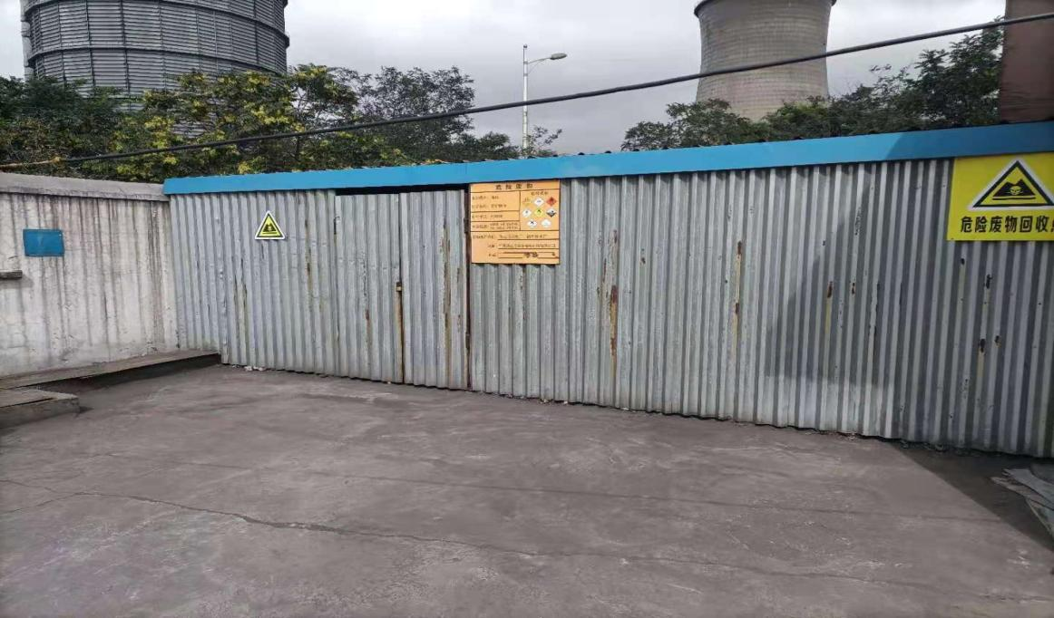
图5-6 危废暂存间

6 环境风险
本项目通过对主要原材料及辅助材料、燃料、中间产品、最终产品以及生产过程“三废” 排放的污染物等特征，根据《建设项目环境风险评价技术导则》（HJ169-2018） 和《危险化学品重大危险源辨识》（GB18218-2018）判断， 项目涉及的主要危险性物质为焦炉煤气（主要含一氧化碳、氢气、氨、硫化氢、甲烷、氰化氢、萘）等。
项目主要产品物化性质及危险特性见表6-1～6-6。
表 6 -1 一氧化碳理化性质及危险性分析

标识 | 物质：一氧化碳
理化  特性 | 外观与性状：无色无臭气体
理化  特性 | 溶解性：微溶于水，溶于乙醇、苯等多种有机溶剂。
理化  特性 | 分子式：CO |  |  | 分子量：28.01
理化  特性 | 气体密度（21.1℃，101.3kPa）1.161kg/m3，液体密度（-191.5℃)790.8kg/m3
理化  特性 | 熔点(℃)：99.1，沸点(℃)：-191.4 |  |  | 饱和蒸气压(kPa)：309(-180℃)
理化  特性 | 《常用危险化学品的分类及标志》(GBl360-92)：第2.1类易燃气体
毒性  及健  康危  害 | 侵入途径 | 吸入
毒性  及健  康危  害 | 健康危害 | 一氧化碳在血中与血红蛋白结合而造成组织缺氧。
毒性  及健  康危  害 | 毒性 | 急性毒性：LC502069mg/m3(人鼠吸入，4小时)。  亚急性慢性毒性：大鼠吸入0.047～0.053mg/L，4～8h/d，30d，出现生长缓慢，血红蛋白及红细胞数增高，肝脏的琥珀酸脱氢酶及细胞色素氧化酶的活性受到破坏；猴吸入0.1lmg/L，经3～6个月引起心肌损伤。
毒性  及健  康危  害 | 接触限值 | 《工作场所有害因素职业接触限值 化学有害因素》(GBZ2.1-2007)PC-TWA：20mg/m3，PC-STEL：30mg／m3
燃烧  爆炸  危险  性 | 闪点(℃)：<-50 |  | 引燃温度(℃)：610 |  | 爆炸极限(V%)：12.5～74.2
燃烧  爆炸  危险  性 | 《石油化工企业设计防火规范》(GB50160-2008)：乙
燃烧  爆炸  危险  性 | 危险特性 | 易燃易爆气体。与空气混合能形成爆炸性混合物，遇明火、高热能引起燃烧爆炸。
燃烧  爆炸  危险  性 | 灭火方法 | 切断气源。若不能立即切断气源，则不允许熄灭正在燃烧的气体。喷水冷却容器，可能的话将容器从火场移至空旷处。灭火剂：雾状水、泡沫、二氧化碳、干粉。
燃烧  爆炸  危险  性 | 燃烧(分解)产物 | 二氧化碳
泄漏  应急  处理 | 迅速撤离泄漏污染区人员至上风向，并立即隔离150m，严格限制出入。切断火源。建议应急处理人员戴自给正压式呼吸器，穿消防防护服。尽可能切断泄漏源。合理通风，加速扩散。喷雾状水稀释、溶解。构筑围堤或挖坑收容产生的大量废水。如有可能，将漏出气用排风机送至空旷地方或装设适当喷头烧掉。也可以用管路导至炉中、凹地焚之。漏气容器要妥善处理，修复、检验后再用。
防护  措施 | 呼吸系统防护：空气中浓度超标时，佩带自吸过渡式防毒面具(半面罩)。紧急事态抢救或撤离时，建议佩带空气呼吸器、一氧化碳过滤式自救器。  眼睛防护：一般不需要特别防护，高浓度接触时可戴安全防护眼睛。  身体防护：穿防静电工作服。  手防护：戴一般作业防护手套。  其它：工作现场严禁吸烟。实行就业前和定期的体验。避免高浓度吸入。进入罐、限制性空间或其它高浓度区作业，须有人监护。

表6-2 氢气理化及危害特性表
标识 | 物质：氢气
理化  特性 | 外观与性状：无色无味气体
理化  特性 | 溶解性：不溶于水，不溶于乙醇、乙醚
理化  特性 | 分子式：H₂ |  |  | 分子量：2.01
理化  特性 | 相对密度(水=1)：0.07(-252℃)，相对密度(空气=1)：0.07
理化  特性 | 熔点(℃)：-259.2，沸点(℃)：-252.8 |  |  | 饱和蒸气压(kPa)：13.33(-257.9℃)
理化  特性 | 《常用危险化学品的分类及标志》(GBl360-92)：第2.1类易燃气体
毒性  及健  康危  害 | 侵入途径 | 吸入
毒性  及健  康危  害 | 健康危害 | 本品在生理学上是惰性气体，仅在高浓度时，由于空气中氧分压降低才引起窒息。在很高的分压下，氢气可呈现出麻醉作用。
燃烧  爆炸  危险  性 | 闪点(℃)：<-50 |  | 引燃温度(℃)：400 |  | 爆炸极限(V%)：4.1～74.1
燃烧  爆炸  危险  性 | 《石油化工企业设计防火规范》(GB50160-2008)：甲
燃烧  爆炸  危险  性 | 危险特性 | 与空气混合能形成爆炸性混合物，遇热或明火即会发生爆炸。气体比空气轻，在室内使用和储存时，漏气上升滞留屋顶不易排出，遇火星会引起爆炸。氢气与氟、氯、溴等卤素会剧烈反应。
燃烧  爆炸  危险  性 | 灭火方法 | 扑灭氢火焰最有效的方法是切断气源。可以用粉沫灭火剂、雾状水、二氧化碳、1211灭火剂、1301灭火剂等。灭火时要有一个安全的距离，而且要站在上风方向。火场中的气体容器要浇水冷却以防止升温爆炸。
燃烧  爆炸  危险  性 | 燃烧(分  解)产物 | 水
泄漏  应急  处理 | 迅速撤离泄漏污染区人员至上风向，并进行隔离，严格限制出入。切断火源。建议应急处理人员戴自给正压式呼吸器，穿消防防护服。尽可能切断泄漏源。合理通风，加速扩散。如有可能，将漏出气用排风机送至空旷地方或装设适当喷头烧掉，漏气容器要妥善处理，修复、检验后再用。
防护  措施 | 呼吸系统防护：一般不需要特别防护，高浓度接触时可佩带空气呼吸器。  眼睛防护：一般不需要特别防护。  身体防护：穿防静电工作服。  手防护：戴一般作业防护手套。  其它：工作现场严禁吸烟。避免高浓度吸入。进入罐、限制性空间或其它高浓度区作业，须有人监护。

表6-3 硫化氢理化及危害特性表
标识 | 物质：硫化氢
理化  特性 | 外观与性状：无色有恶臭气体
理化  特性 | 溶解性：溶于水、乙醇
理化  特性 | 分子式：H₂S |  |  | 分子量：34.08
理化  特性 | 相对密度(空气=1)：1.19
理化  特性 | 熔点(℃)：-85.5，沸点(℃)：-60.4 |  |  | 饱和蒸气压(kPa)：2026.5(25.5℃)
理化  特性 | 《常用危险化学品的分类及标志》(GBl360-92)：第2.1类易燃气体（有毒）
毒性  及健  康危  害 | 侵入途径 | 吸入
毒性  及健  康危  害 | 健康危害 | 本品是强烈的神经毒物，对粘膜有强烈刺激作用。
毒性  及健  康危  害 | 毒性 | 急性毒性：LC₅₀618mg/m³(大鼠吸入)  亚急性和慢性毒性：家兔吸入0.01mg/L，2小时/天，3个月，引起中枢神经系统的机能改变，气管、支气管粘膜刺激症状，人脑皮层出现病理改变。小鼠长期接触低浓度硫化氢，有小气道损害。
毒性  及健  康危  害 | 接触限值 | 《工作场所有害因素职业接触限值 化学有害因素》(GBZ2.1-2007)MAC：10mg/m³
燃烧  爆炸  危险  性 | 闪点(℃)：<-50 |  | 引燃温度(℃)：260 |  | 爆炸极限(V%)：4.0～46.0
燃烧  爆炸  危险  性 | 《石油化工企业设计防火规范》(GB50160-2008)：甲
燃烧  爆炸  危险  性 | 危险特性 | 易燃，与空气混合能形成爆炸性混合物，遇明火、高热能引起燃烧爆炸。与浓硝酸、发烟硫酸或其它强氧化剂剧烈反应，发生爆炸。气体比空气重，能在较低处扩散到相当远的地方，遇明火会引起回燃。
燃烧  爆炸  危险  性 | 灭火方法 | 消防人员必须穿戴全身防火防毒服。切断气源。若不能立即切断气源，则不允许熄灭正在燃烧的气体。喷水冷却容器，可能的话将容器从火场移至空旷处。灭火剂：雾状水、泡沫、二氧化碳、干粉。
燃烧  爆炸  危险  性 | 燃烧(分解)产物 | 二氧化硫
泄漏  应急  处理 | 迅速撤离泄漏污染区人员至上风向，并立即进行隔离，小泄漏时隔离150m，大泄漏时隔离300m，严格限制出入。切断火源。建议应急处理人员戴自给正压式呼吸器，穿防毒服。从上风向处进入现场。尽可能切断泄漏源。合理通风，加速扩散。喷雾状水稀释、溶解。构筑围堤或挖坑收容产生的大量废水。漏气容器要妥善处理，修复、检验后再用。
防护  措施 | 呼吸系统防护：空气中浓度超标时，佩带过渡式防毒面具(半面罩)。紧急事态抢救或撤离时，建议佩带氧气呼吸器或空气呼吸器。  眼睛防护：戴化学安全防护眼镜。  身体防护：穿防静电工作服。  手防护：戴防化学品手套。  其它：工作现场严禁吸烟、进食和饮水。工作毕，淋浴更衣。及时换洗工作服。作业人员应学会自救互救。进入罐、限制性空间或其它高浓度区作业，须有人监护。

表6-4 氨理化及危害特性表
标识 | 物质：氨
理化特性 | 外观与性状：无色有刺激性恶臭的气体
理化特性 | 溶解性：易溶于水、乙醇、乙醚
理化特性 | 分子式：NH₃ |  |  | 分子量：17.03
理化特性 | 相对密度(水=1)0.82(-79℃)，相对密度(空气=1)0.6
理化特性 | 熔点（℃）：-77.7，沸点（℃）：-33.5 |  |  | 饱和蒸气压（kPa）：506.2（4.7℃）
理化特性 | 《常用危险化学品的分类及标志》（GB1360-92）：第2.3类有毒气体
毒性及健康危害 | 侵入途径 | 吸入
毒性及健康危害 | 健康危害 | 低浓度氨对粘膜有刺激作用，高浓度可造成组织溶解坏死。  急性中毒：轻度者出现流泪、咽痛、声音嘶哑、咳嗽、咯痰等；眼结膜、鼻粘膜、咽部充血、水肿；胸部X线征象符合支气管炎或支气管周围炎。中度中毒上述症状加剧，出现呼吸困难、紫绀；胸部X线征象符合肺炎或间质性肺炎。严重者可发生中毒性肺水肿，或有呼吸窘迫综合征，患者剧烈咳嗽、咯大量粉红色泡沫痰、呼吸窘迫、谵妄、昏迷、休克等。可发生喉头水肿或支气管粘膜坏死脱落窒息。高浓度氨可引起反射性呼吸停止。液氨或高浓度氨可致眼灼伤；液氨可致皮肤灼伤。
毒性及健康危害 | 毒性 | 急性毒性：LD₅₀350mg/kg(大鼠经口)；LC₅₀1390mg/m³ (大鼠吸入，4小时)。刺激性：家兔经眼：100ppm，重度刺激。  亚急性慢性毒性：大鼠，20mg/m³，24小时/天，84天，或5～6小时/天，7个月，出现神经系统功能紊乱，血胆碱酯酶活性抑制等。
毒性及健康危害 | 接触限值 | 《工作场所有害因素职业接触限值 化学有害因素》(GBZ2.1-2007)PC-TWA：20mg/m³，PC-STEL：30mg/m³
燃烧爆炸危险性 | 闪点（℃）：/ |  | 引燃温度（℃）：651 |  | 爆炸极限（V%）：15.7～27.4
燃烧爆炸危险性 | 《石油化工企业设计防火规范》(GB50160-2008)：乙
燃烧爆炸危险性 | 危险特性 | 与空气混合能形成爆炸性混合物。遇明火、高热能引起燃烧爆炸。与氟、氯等接触会发生剧烈的化学反应。若遇高热，容器内压增大，有开裂和爆炸的危险。
燃烧爆炸危险性 | 灭火方法 | 消防人员必须穿戴全身防火防毒服。切断气源。若不能立即切断气源，则不允许熄灭正在燃烧的气体。喷水冷却容器，可能的话将容器从火场移至空旷处。灭火剂：雾状水、抗溶性泡沫、二氧化碳、砂土。
燃烧爆炸危险性 | 燃烧（分解）产物 | 氧化氮、氨
泄漏应急处理 | 迅速撤离泄漏污染区人员至上风向，并立即进行隔离150m，严格限制出入，切断火源。建议应急处理人员戴自给正压式呼吸器，穿防毒服。尽可能切断泄漏源。合理通风，加速扩散。高浓度泄漏区，喷含盐酸的雾状水中和、稀释、溶解。构筑围堤或挖坑收容产生的大量废水。储罐区最好设稀酸喷洒设施。漏气容器要妥善处理，修复、检验后再用。
防护措施 | 呼吸系统防护：空气中浓度超标时，建议佩戴过滤式防毒面具(半面罩)。紧急事态抢救或撤离时，必须佩戴空气呼吸器。眼睛防护：戴化学安全防护眼镜。  身体防护：穿防静电工作服。手防护：戴橡胶手套。  其它：工作现场严禁吸烟、进食和饮水。工作毕，淋浴更衣。保持良好的卫生习惯。

表6-5 甲烷理化及危害特性表
标识 | 物质：甲烷
理化特性 | 外观与性状：无色无臭气体
理化特性 | 溶解性：微溶于水，溶于醇、乙醚
理化特性 | 分子式：CH₄ |  |  | 分子量：16.04
理化特性 | 相对密度（水=1）：0.42(-164℃)，相对密度（空气=1）：0.55
理化特性 | 熔点（℃）：-182.5，沸点（℃）：-161.5 |  |  | 饱和蒸气压（kPa）：53.32（-168.8℃）
理化特性 | 《常用危险化学品的分类及标志》（GB1360-92）：第2.1类易燃气体
毒性及健康危害 | 侵入途径 | 吸入
毒性及健康危害 | 健康危害 | 甲烷对人基本无毒，但浓度过高时，使空气中氧含量明显降低，使人窒息。当空气中甲烷达25%-30%时，可引起头痛、头晕、乏力、注意力不集中、呼吸和心跳加速、共济失调。若不及时脱离，可致窒息死亡。皮肤接触液化本品，可致冻伤。
毒性及健康危害 | 毒性 | 属微毒类。允许气体安全地扩散到大气中或当作燃料使用。有单纯性窒息作用，在高浓度时因缺氧窒息而引起中毒。空气中达到25～30%出现头昏、呼吸加速、运动失调。  急性毒性：小鼠吸入42%浓度×60分钟，麻醉作用；兔吸入42%浓度×60分钟，麻醉作用。
燃烧爆炸危险性 | 闪点（℃）：-188 |  | 引燃温度（℃）：538 |  | 爆炸极限（V%）：5.3～15
燃烧爆炸危险性 | 《石油化工企业设计防火规范》(GB50160-2008)：甲
燃烧爆炸危险性 | 危险特性 | 易燃，与空气混合能形成爆炸性混合物，遇热源和明火有燃烧爆炸的危险。与五氧化溴、氯气、次氯酸、三氟化氮、液氧、二氟化氧及其它强氧化剂接触剧烈反应。
燃烧爆炸危险性 | 灭火方法 | 切断气源。若不能立即切断气源，则不允许熄灭正在燃烧的气体。喷水冷却容器，可能的话将容器从火场移至空旷处。灭火剂：雾状水、泡沫、二氧化碳、干粉。
燃烧爆炸危险性 | 燃烧（分解）产物 | 一氧化碳、二氧化碳
泄漏应急处理 | 迅速撤离泄漏污染区人员至上风向，并进行隔离，严格限制出入。切断火源。建议应急处理人员戴自给正压式呼吸器，穿消防防护服。尽可能切断泄漏源。合理通风，加速扩散。喷雾状水稀释、溶解。构筑围堤或挖坑收容产生的大量废水。如有可能，将漏出气用排风机送至空旷地方或装设适当喷头烧掉。也可以将漏气的容器移至空旷处，注意通风。漏气容器要妥善处理，修复、检验后再用。
防护措施 | 呼吸系统防护：一般不需要特殊防护，但建议特殊情况下，佩带自吸过滤式防毒面具(半面罩)。  眼睛防护：一般不需要特别防护，高浓度接触时可戴安全防护眼镜。  身体防护：穿防静电工作服。  手防护：戴一般作业防护手套。  其它：工作现场严禁吸烟。避免长期反复接触。进入罐、限制性空间或其它高浓度区作业，须有人监护。

表6-6 氰化氢理化及危害特性表
标识 | 物质：氰化氢
理化特性 | 外观与性状：无色气体或淡蓝色易挥发液体，有杏仁气味
理化特性 | 溶解性：溶于水、醇、醚等
理化特性 | 分子式：HCN |  |  | 分子量：27.03
理化特性 | 相对密度（水=1）：0.69，相对密度（空气=1）：0.93
理化特性 | 熔点（℃）：-13.2，沸点（℃）：25.7 |  |  | 饱和蒸气压（kPa）：53.32（9.8℃）
理化特性 | 《常用危险化学品的分类及标志》（GB1360-92）：第2.3类有毒气体（易燃）
毒性及健康危害 | 侵入途径 | 吸入
毒性及健康危害 | 健康危害 | 抑制呼吸酶，造成细胞内窒息。急性中毒：短时间内吸入高浓度氰化氢气体，可立即呼吸停止而死亡。非骤死者临床分为 4期：前驱期有粘膜刺激、呼吸加快加深、乏力、头痛；口服有舌尖、口腔发麻等。呼吸困难期有呼吸困难、血压升高、皮肤粘膜呈鲜红色等。惊厥期出现抽搐、昏迷、呼吸衰竭。麻痹期全身肌肉松弛，呼吸心跳停止而死亡。可致眼、皮肤灼伤，吸收引起中毒。慢性影响：神经衰弱综合征、皮炎。
毒性及健康危害 | 毒性 | 剧毒化学品，急性毒性：小鼠经口LD₅₀3.7mg/kg；大鼠吸人LC₅₀142ppm(30min)
毒性及健康危害 | 接触限值 | 《工作场所有害因素职业接触限值 化学有害因素》(GBZ2.1-2007) MAC：1mg/m³
燃烧爆炸危险性 | 闪点（℃）：-17.8 |  | 引燃温度（℃）：538 |  | 爆炸极限（V%）：5.6～40
燃烧爆炸危险性 | 《石油化工企业设计防火规范》(GB50160-2008)：甲
燃烧爆炸危险性 | 危险特性 | 易燃，其蒸气与空气可形成爆炸性混合物，遇明火、高热能引起燃烧爆炸。长期放置则因水分而聚合，聚合物本身有自催化作用，可引起爆炸。
燃烧爆炸危险性 | 灭火方法 | 切断气源。若不能切断气源，则不允许熄灭泄漏处的火焰。消防人员必须穿戴全身专用防护服，佩戴氧气呼吸器，在安全距离以外或有防护措施处操作。灭火剂：干粉、抗溶性泡沫、二氧化碳。用水灭火无效，但须用水保持火场容器冷却。用雾状水驱散蒸气。
燃烧爆炸危险性 | 燃烧（分解）产物 | 氮氧化物
泄漏应急处理 | 应急处理：迅速撤离泄漏污染区人员至安全区，并立即隔离150m，严格限制出入。切断火源。建议应急处理人员戴自给正压式呼吸器，穿防毒服。尽可能切断泄漏源。合理通风，加速扩散。喷雾状水稀释、溶解。构筑围堤或挖坑收容产生的大量废水。如有可能，应考虑将其引燃，以排除毒性气体的积聚。漏气容器要妥善处理，修复、检验后再用。
防护措施 | 工程控制：严加密闭，提供充分的局部排风和全面通风。采用隔离式操作。尽可能机械化、自动化。提供安全淋浴和洗眼设备。  呼吸系统防护：可能接触毒物时，应该佩戴隔离式呼吸器。紧急事态抢救或撤离时，必须佩戴氧气呼吸器。  眼睛防护：呼吸系统防护中已作防护。  身体防护：穿连衣式胶布防毒衣。  手防护：戴橡胶手套。  其他防护：工作现场禁止吸烟、进食和饮水。保持良好的卫生习惯。车间应配备急救设备及药品。作业人员应学会自救互救。

6.1 环境风险事故防范及应急措施
本项目风险源主要是煤气管道中存有煤气，易发生泄漏、火灾及爆炸，在此，采取相应的安全管理措施。
6.1.1 煤气柜
煤气柜与周围建、构筑物之间距离严格按照《建筑设计防火规范》(50016-2006)、《工业企业煤气安全规程》(GB6222-2005)等要求进行布置。
6.2 应急预案的编制
公司于2020年9月制定了《突发环境事件应急预案》，规定了环境污染事故防范及相应的处置措施，包括可能发生的事故岗位、事故类型、控制事故的措施等，启动应急领导小组、人员的组织、调动等。企业对生产安全事故及突发环境进行应急预案备案（备案号为640205-2020-025-L）。
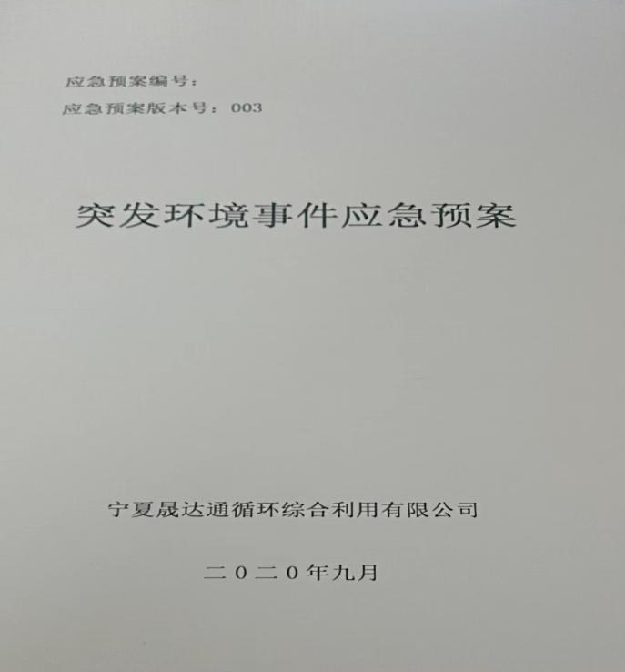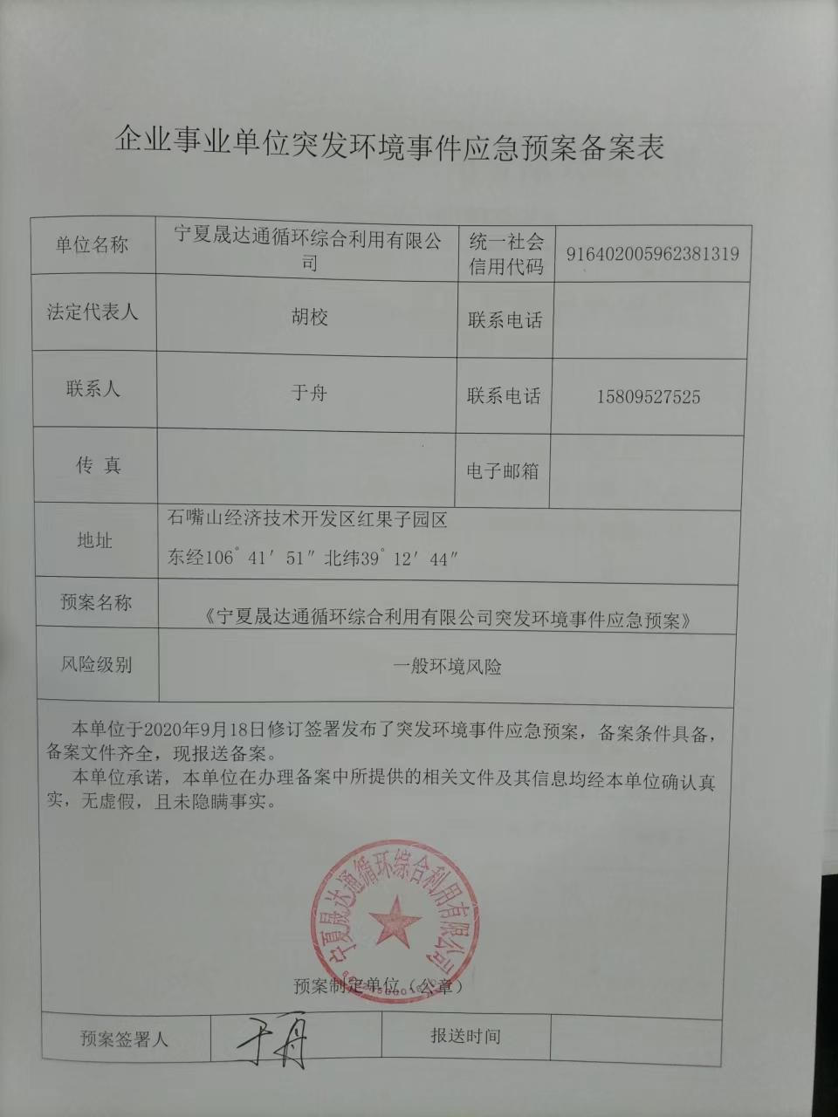
图6-1 突发环境事件应急预案 图6-2 环境应急预案备案

7 环境影响评价回顾及批复要求

7.1项目变更情况
根据现场踏勘，环保设施新增SCR脱硝装置一座，烟气在线监测系统一套，对比《污染影响类建设项目重大变动清单（试行）》相关内容，不属于重大变动。
（1）废气
本项目设置6×25兆瓦凝汽式汽轮发电机组配套6×110吨/时煤气锅炉，煤气锅炉主要采用焦化厂净化后的焦炉煤气和炼铁厂净化后的高炉煤气为燃料。煤气锅炉设置低氮燃烧装置，烟气中烟尘、二氧化硫、氮氧化物的排放浓度须满足《火电厂大气污染物排放标准》（GB13223-2011）要求。
（2）废水
煤气综合利用发电机组废水主要为循环水系统排水、锅炉补给水处理系统排水和生活污水。循环水系统排水和锅炉补给水处理系统排水主要含溶解性总固体，全部进入总厂工业废水处理站处理；生活污水进入酚氰废水处理站处理，不外排。
（3）固体废弃物
本项目煤气综合利用发电机组无固体废物产生。
（4）噪声

选用低噪声设备，采取消音、减振、隔声以及绿化等降噪措施，厂界噪声须达到《工业企业厂界环境噪声排放标准》(GB12348- -2008)3类标准。

7.2环境影响评价总结论
本项目符合国家及自治区产业政策和相关规划的要求，充分利用石嘴山及周边地区煤炭、电力、铁矿、水和人力等资源，采用先进、成熟的生产工艺，运营期废气可达标排放，废水及固体废物采取了行之有效的处理措施后妥善处置或综合利用。项目建设对周围环境的影响较小，且本项目的实施，可满足宁夏及西部地区经济建设对钢材的需求，推进我区工业化进程，优化我区产业结构，带动区域经济的发展。同时，结合石嘴山市红果子工业园区的配套设施，能有效的降低生产成本，体现出明显的竞争优势，促进本地区经济繁荣。因此，从环境保护角度分析，在落实报告书提出的相应环保措施后，本项目在拟选厂址的建设是可行的。

7.3环评建议和要求
⑴建议项目建成后，建设单位对所有除尘、脱硫、脱硝措施加强管理和维护，确保稳定运行，减少事故发生，最大限度减少本项目污染物对周边环境的影响。
⑵建议煤气综合利用发电机组设置脱硝装置，进一步降低本项目NOx对大气环境的影响。

7.4整体环评批复要求
宁夏回族自治区环境保护厅批复如下:
一、 宁夏申银特钢股份有限公司300万吨/年特种钢铁工程项目位于石嘴山市红果子工业园区，项目主要建设内容为300万吨/年钢铁联合体，其中包括3.6兆吨/年选煤厂、2x65.孔5.5米捣固干熄焦炉(配套1x25兆瓦干熄焦发电)、3*180平方米带式烧结机、3x10平方米球团竖炉、3x1250立方米高炉、3x120吨转炉、1x70吨电炉、200万吨/年螺纹钢生产线、100万吨/年中厚板生产线、50万吨/年无缝钢管生产线、6x25兆瓦煤气综合利用发电机组及配套的公用、辅助、环保工程设施。本项目产品规模为螺纹钢(中10~ 50mm)200万吨/年，中厚板(6～20mm) 100 万吨/年，无缝钢管50 万吨/年，钢坯46万吨/年。项目总投资为110亿元，其中环保投资约61890.5万元，占工程总投资的5.63%，主要用于废气、废水、固废、噪声治理及水土保持等。经评估审查，本项目符合国家和地方相关产业政策及规划，在严格落实《宁夏申银特钢股份有限公司300万吨/年特种钢铁工程环境影响报告书》(以下简称 《报告书》)提出的各项环境保护措施，切实落实项目已建工程整改措施要求的基础上，
同意你公司按照《报告书》中所列建设项目性质、规模、地点、采用的生产工艺、环保对策措施进行项目建设。
- 项目建设及运行中应重点做好以下工作
(一)严格执行建设项目环境保护设施与主体工程同时设计、同时施工、同时投入使用的环境保护“三同时”制度。
(二)大气污染防治措施。
烧结、球团、原煤料场和洗精煤料场受料、转运系统产生的粉尘，经集尘罩+布袋除尘器处理后，颗粒物的排放速率及排放浓度须满足《大气污染物综合排放标准》( GB16297-1996)二级标准要求。本项目选煤厂原煤准备、成品煤输送系统采用密闭结构。选煤厂筛分破碎系统产生的煤尘经袋式除尘机组处理后，颗粒物的排放浓度须符合《煤炭工业污染物排放标准》( GB20426-2006)表4限值标准要求。焦化厂备煤车间破碎工段粉尘经布袋除尘器处理后，颗粒物的排放浓度须符合《炼焦化学工业污染物排放标准》(GB16171-2012)中表5限值要求。炼焦车间焦炉装煤时逸散烟尘由消烟车吸入地面除尘站，经大型脉冲布袋式除尘器净化后，烟气中颗粒物、苯并芘、二氧化硫的排放浓度须符合《炼焦化学工总投资的5.63%，主要用于废气、废水、固废、噪声治理及水土
保持等。经评估审查，本项目符合国家和地方相关产业政策及规划，在严格落实《宁夏申银特钢股份有限公司300万吨/年特种钢铁工程环境影响报告书》(以下简称 《报告书》)提出的各项环境保护措施，切实落实项目已建工程整改措施要求的基础上，同意你公司按照《报告书》中所列建设项目性质、规模、地点、采用的生产工艺、环保对策措施进行项目建设。
二、项目建设及运行中应重点做好以下工作
(一)严格执行建设项目环境保护设施与主体工程同时设计、同时施工、同时投入使用的环境保护“三同时”制度。
(二)大气污染防治措施。
本项目设置6x 25兆瓦凝汽式汽轮发电机组配套6x 110吨/时煤气锅炉，煤气锅炉主要采用焦化厂净化后的焦炉煤气和炼铁厂净化后的高炉煤气为燃料.煤气锅炉设置低氦燃烧装置，烟气中烟尘、二氧化硫、氮氧化物的排放浓度须满足《火电厂大气污染物排放标准》(GB13223-2011)要求。
(三)水污染防治措施。
本项目煤气综合利用发电机组制氧站等循环水系统排水及脱盐水站排水，经总厂工业废水处理站(混凝沉淀+多介质过滤+超滤+反渗透工艺)处理后，出水水质须达到《城市污水再生利用. 工业用水水质》( GB/T19923-2005)敞开式循环冷却水系统补充水水质标准后全部回用于工业用水补水; 处理后的尾水用于烧结配料及原料场喷洒抑尘用水，不外排。
煤气净化循环冷却排污水、制冷循环冷却排污水、软化水站浓盐水等，全部送入酚氰废水处理站处理后，出水水质达到总厂工业废水处理站进水水质要求后，进入总厂工业废水处理站处理。
煤气综合利用发电机组产生的循环水系统排水、锅炉补给水处理系统排水，全部送总厂工业废水处理站处理。生活污水依托酚氰废水处理站处理。
(四)选用低噪声设备，采取消音、减振、隔声以及绿化等降噪措施，厂界噪声须达到《工业企业厂界环境噪声排放标准》(GB12348-2008)3类标准。
(五)本项目生产过程中涉及的主要危险物料为焦炉煤气、高炉煤气、转炉煤气、焦油、苯、硫磺、硫铵、氨、硫化氢、硫酸、氢氧化钠、氧气、液氨等。潜在的主要风险为火灾、爆炸、有毒物质泄漏等。根据环评预测,本项目高炉煤气柜若发生泄漏，在不利气象条件下，包兰铁路处于一氧化碳半致死浓度范围内，须采取在高炉煤气气柜周围及东侧厂界围墙设置一氧化碳检测报警装置、摄像头等并与总厂中控室联网联动，并制定有针对性、可操作的环境应急措施，同时须加强生产、运输管理及厂区内原料库房、气柜、储罐等的风险防范，严格执行《危险化学品安全管理条例》的有关规定，加强危险化学品的生产、储运及使用过程的管理，针对本项目的风险特征编制相应的环境风险应急预案
并加强演练，切实落实风险防范措施，确保环境安全。
(六)本项目主要污染物二氧化硫、氮氧化物的年排放总量须分别控制在2110吨、5489吨以下。若国家污染物排放标准发生变化，按新标准核定并执行新的排放总量。
(十)本项目开展项目工程建设的同时，须开展工程环境监理工作，并定期向自治区环境保护厅报送环境监理报告，环境监理报告作为项目试生产和竣工环境保护验收的依据之一。
三、本批复仅限于《报告书》确定的建设内容，项目的性质、规模、地点或者采用的生产工艺发生重大变动的，应当重新报批项目的环境影响评价文件。
四、项目竣工试生产、环境保护设施竣工验收，须报自治区环境保护厅批准。
五、石嘴山市环境保护局负责该项目建设期间环境保护“三同时”日常监管工作。自治区环境监察总队负责督查该项目的日常监管工作开展情况和项目建设环境保护“三同时”执行情况。

7.5项目环评批复落实情况

对照宁夏环境科学设计院编制的《宁夏申银特岗股份有限公司循环经济300万吨/年特种钢铁工程环境影响报告书》，针对该项目采取的环境保护措施和项目建成后落实的环境保护措施进行现场核实，环评要求及实际落实情况对照结果见表7-1。
表7-1 项目环保措施落实情况一览表
环评中要求落实的  污染治理项目 |  |  | 环评中污染治理措施 | 实际落实情况
有组织废气 |  | 燃气锅炉 | 燃气锅炉燃料以全厂富裕的混合煤气为主，燃烧烟气中含少量尘、SO₂和NO_{X}，经80m高烟囱达标排放。 | 1#、2#锅炉设置低氮燃烧，燃烧过程中产生的烟气经1座SCR脱硝装置处理后，通过80m高烟囱排放。
废水 |  | 冷却塔 | 循环水系统排水，经净化水处理系统处理后循环使用 | 3台冷却塔排水经净化水处理系统处理后循环使用
 |  | 锅炉排水 | 锅炉补给水处理系统排水经冷却后循环使用 | 锅炉排水冷却后循环使用
 |  | 生活污水 | 生活污水依托酚氰废水处理站处理。制氧站设置净环水系统，冷却水经降温后循环使用。 | 依托焦化厂污水处理站处理后循环利用
噪声 |  |  | 采取消声、减振、隔声措施 | 设置消声器、减振、隔声措施
固废 | 危险废物 |  | 本项目无固体废物产生 | 本项目产生的固体废物主要为SCR脱硝装置产生的催化剂，催化剂属于危险废物，设置暂存间，交由资质单位回收处置（见附件7）
固废 | 生活垃圾 |  | 厂区生活垃圾集中收集后送园区环卫部门统一处置。 | 厂区生活垃圾集中收集后送园区环卫部门统一处置。
其他 | 危险物料 |  | 须采取在高炉煤气气柜周围及东侧厂界围墙设置一氧化碳检测报警装置、摄像头等并与总厂中控室联网联动，并制定有针对性、  可操作的环境应急措施，同时须加强生产、运输管理及厂区内原料库房、气柜、储罐等的风险防范，严格执行《危险化学品安全  管理条例》的有关规定，加强危险化学品的生产、储运及使用过程的管理，针对本项目的风险特征编制相应的环境风险应急预案  并加强演练，切实落实风险防范措施，确保环境安全。 | 制定有针对性、可操作的了环境预案，设置一氧化碳检测报警装置、摄像头等并与总厂中控室联网联动。
其他 | 环保机构及环保管理 |  | 建立环境保护管理机构，制定相应的环保管理条例和任务。设置专职环保人员和相应的仪器设备。 | 建立环境保护管理机构，设置专人专职环保人员和相应的仪器设备。
8 验收监测评价标准

8.1 废气
8.1.1 有组织废气执行标准
本项目一期验收（1#、2#）锅炉排放大气污染物主要为颗粒物、二氧化硫、氮氧化物，执行《火电厂大气污染物排放标准》（GB13223-2011）表2大气特别排放限值，见表8-1。
表8-1 《火电厂大气污染物排放标准》（GB13223-2011）
执行标准 | 检测因子 | 标准限值
《火电厂大气污染物排放标准》（GB13223-2011）  表2大气特别排放限值 | 颗粒物 | 5mg/m³
《火电厂大气污染物排放标准》（GB13223-2011）  表2大气特别排放限值 | 二氧化硫 | 35mg/m³
《火电厂大气污染物排放标准》（GB13223-2011）  表2大气特别排放限值 | 氮氧化物 | 100mg/m³

8.2 噪声
本项目噪声执行《工业企业厂界环境噪声排放标准》（GB12348-2008） 中 3 类标准，见表 8-2。

表 8-2 工业企业厂界环境噪声排放标准一览表 单位：dB(A)
时段 | 标准值 | 标准
昼间 | 65 | 《工业企业厂界环境噪声排放标准》  （GB12348-2008）中的 3 类标准
夜间 | 55 | 《工业企业厂界环境噪声排放标准》  （GB12348-2008）中的 3 类标准

9验收检测方法和质量保证
9.1 噪声检测方法
9.1.1检测方法及仪器信息
按照《工业企业厂界噪声测量方法》（GB 12348-2008）的规定进行检测。噪声检测方法及仪器见表9-1。

表 9-1 噪声监测方法及仪器
检测方法 | 使用仪器 | 仪器型号 | 检定有效期
《工业企业厂界环境噪声排放标准》（GB 12348－2008） | 噪声统计分析仪 | AWA5688型 | 2020.6.22～2021.6.21
9.1.2噪声质量控制
噪声测量仪器符合《声级计电声性能及测量方法》（GB 3875）规定，测量前、后均用AWA6221B型声级校准器对所使用的噪声统计分析仪进行校准，灵敏度相差均小于0.5dB（A）。噪声校准记录见表9-2。
表9-2 噪声仪校准记录
校准日期 | 测量仪器型号 | 校准仪器型号 | 校准测量后值（dB） | 是否合格
5月31日 | AWA5688型 | AWA6221B | 94.0 | 合格
6月1日 | AWA5688型 | AWA6221B | 94.0 | 合格
10 验收监测内容及结果评价
10.1监测期间工况运行情况
验收期间（2022年5月26日～6月1日）设备运行稳定，生产正常，生产及环保设施运行稳定，符合竣工环境保护验收监测条件，符合现场采样和测试工况。检测期间的工况负荷记录见表10-1。
表10-1 监测期间项目生产负荷
日期 | 生产产品 | 设计实际量(万kvh) | 当天实际量(万kvh) | 生产负荷（%）
2022.5.26 | 发电量 | 4.16 | 3.57 | 85.8
2022.5.27 | 发电量 | 4.17 | 3.58 | 85.9
10.2有组织排放废气监测内容、点位及频次
废气检测点位、项目、频次见表10-2。
表10-2 有组织排放废气监测点位、项目、频次
污 染 源名称 | 检测点位  布设位置 | 检测孔数量（孔） | 检测项目 | 检测频次
1#2#锅炉总排口 | 出口 | 出口：2台×1孔 | 颗粒物、SO₂、NO_{X}、排放浓度、烟气参数及排放速率 | 3次/2天

本项目1#、2#燃气锅炉委托宁夏华鼎环保科技有限公司检测。

10.3 厂界噪声检测项目、检测点位布设及检测频次
根据厂区分布情况，厂界噪声检测在东、南、西、北厂界各布设2个检测点，共8个检测点。噪声检测点位示意图见10-3。

4#

1#

5#

7#

6#

2#

8#
3#

8#

7#

图9-3 检测点位示意图
6#

▲ 表示噪声检测点位
图9-3 噪声检测点位示意图
11 验收监测内容及结果
11.1有组织废气监测结果
根据宁夏华鼎环保科技有限公司《检测报告》（宁HD［2022］W第146号）检测结果如下：
表11-1 有组织废气检测结果一览表
检测项目 |  | 单位 | 第1次 | 第2次 | 第3次 | 第4次 | 第5次 | 第6次 | 标准  限值
 |  | 单位 | 5月26日 |  |  | 5月27日 |  |  | 标准  限值
 |  | 单位 | 出口 | 出口 | 出口 | 出口 | 出口 | 出口 | 标准  限值
标干流量 |  | m³/h | 38179 | 47944 | 52765 | 38179 | 47944 | 52765 | /
颗粒物 | 实测排放浓度 | mg/m³ | 2.6 | 2.2 | 2.3 | 2.6 | 2.4 | 2.3 | /
颗粒物 | 折算浓度 | mg/m³ | 4.7 | 4.1 | 4.3 | 4.7 | 4.4 | 4.3 | 5
颗粒物 | 排放速率 | Kg/h | 0.099 | 0.105 | 0.121 | 0.099 | 0.115 | 0.121 | /
烟气含氧量 |  | % | 11.1 | 11.1 | 11.1 | 11.1 | 11.3 | 11.4 | /
二氧  化硫 | 实测排放浓度 | mg/m³ | 18 | 18 | 17 | 18 | 17 | 18 | /
二氧  化硫 | 折算浓度 | mg/m³ | 33 | 33 | 31 | 33 | 33 | 34 | 35
二氧  化硫 | 排放速率 | Kg/h | 0.69 | 0.86 | 0.90 | 0.69 | 0.86 | 0.95 | /
氮氧  化物 | 实测排放浓度 | mg/m³ | 51 | 52 | 48 | 54 | 51 | 52 | /
氮氧  化物 | 折算浓度 | mg/m³ | 93 | 96 | 90 | 98 | 95 | 97 | 100
氮氧  化物 | 排放速率 | Kg/h | 1.95 | 2.49 | 2.53 | 2.06 | 2.44 | 2.74 | /

11.2厂界噪声监测结果
根据厂区分布情况，厂界噪声监测在东、南、西、北厂界外1m处各布设2个监测点，共8个监测点位。厂界环境噪声监测结果见表11-2。
表11-2 厂界噪声监测结果
监测点编 号 | 位置 | 主要声源 | 5月31日 |  | 6月1日
监测点编 号 | 位置 | 主要声源 | 昼间 | 夜间 | 昼间 | 夜间
1▲ | 厂界北侧 | 厂界噪声 | 54 | 46 | 55 | 43
2▲ | 厂界东侧 | 厂界噪声 | 55 | 42 | 57 | 42
3▲ | 厂界东侧 | 厂界噪声 | 54 | 41 | 53 | 45
4▲ | 厂界南侧 | 厂界噪声 | 53 | 45 | 53 | 48
5▲ | 厂界南侧 | 厂界噪声 | 54 | 43 | 56 | 42
6▲ | 厂界西侧 | 厂界噪声 | 57 | 47 | 52 | 47
7▲ | 厂界西侧 | 厂界噪声 | 56 | 41 | 58 | 43
8▲ | 厂界北侧 | 厂界噪声 | 54 | 47 | 51 | 48
标准限值 |  |  | 昼间：65dB（A） | 夜间：55dB（A） | 昼间：65dB（A） | 夜间：55dB（A）
检测评价 |  |  | 达 标 | 达 标 | 达 标 | 达 标
12 检测结果评价
12.1废气检测结果评价
12.1.1有组织废气检测结果评价
检测结果表明，燃气锅炉颗粒物最大折算浓度值4.7mg/m³、二氧化硫最大折算浓度值34mg/m³、氮氧化物最大折算浓度值98mg/m³，以上检测项目均满足《火电厂大气污染物排放标准》（GB13223-2011）表2特别排放限值要求。
12.2 无组织排放废气检测结果评价
本项目无无组织废气产生。
12.3 废水排放调查结果
煤气综合利用发电机组循环水系统排水和锅炉补给水、生活污水全部排入焦化厂污水处理站处理，不外排。
12.4固废排放调查结果
本项目产生的固体废物主要为SCR脱硝装置产生的固体废物和职工产生的生活垃圾。SCR脱硝装置产生的废物属于危险废物，本项目设置危废暂存间，交由有资质单位回收处理；生活垃圾集中收集后送园区环卫部门统一处置。
12.5 厂界噪声检测结果评价
厂界8个噪声检测点的昼间最大测定值分别为57dB(A)、58dB(A)、夜间最大测定值为47dB(A)、48dB(A)，均符合《工业企业厂界环境噪声排放标准》（GB12348-2008）中的 3 类标准。

13 污染物排放总量
由于项目生产过程中无废水外排，所以废水中各污染物均不申请总量控制指标。
本项目建设完成后排放总量控制建议指标: 二氧化硫201.3t/a，氮氧化物520.6t/a。
根据实际检测结果核算，废气中二氧化硫实际排放量为9.39t/a、氮氧化物实际排放总量为27.07t/a以上检测值均不超过总量控制指标。
14 环境管理检查结果
14.1执行国家建设项目环境管理制度情况
该项目在建设前，根据《中华人民共和国环境保护法》和《建设项目环境保护管理条例》的要求进行了环境影响评价，履行了环境影响审批手续；项目在建设中做到了环境保护设施和主体工程同时设计、同时施工、同时投入使用，执行了环境保护“三同时”制度。

14.2环境保护管理规章制度的建立及执行情况
该项目成立了由主管环保负责人为环保领导小组组长的环境管理组织机构，机构中设置主抓环保工作的科长一名，并设专职环保技术管理员，各生产车间积极配合环保科的各项工作，建立了环境管理台账记录制度，落实了环境管理台账记录的责任单位和责任人，明确了工作职责。

14.3环保设施及运行情况
建设单位认真落实环保设施“三同时”制度，环保设施与主体工程同时设计、同时施工、同时投入运行。项目配备的环保设施运行正常，按照环境保护相关技术规范的要求，项目在废气的烟道上预留采样孔。
（1）废气
本项目产生的废气主要为1#、2#锅炉燃烧产生的废气，锅炉设置低氮燃烧装置，废气通过1座CSR脱硝装置处理后，经1座80m高的烟囱排放 。
（2）废水
①设备冷却废水 废水经冷却后循环使用，不外排。
②锅炉补给水 锅炉补给排水经净水系统处理后，全部循环利用，不外排。
③生活污水 依托焦化厂废水处理站处理。
（3）固体废物
本项目产生的固体废物主要为SCR脱硝装置产生的固体废物和职工产生的生活垃圾。SCR脱硝装置产生的废物属于危险废物，本项目设置危废暂存间，交由有资质单位回收处理；生活垃圾集中收集后送园区环卫部门统一处置。
（4）噪声
本项目噪声主要为引风机、空压机、水泵等机械运行时噪声，项目采取厂房隔声、吸声、消声、减振等措施。因此，本工程对声环境影响较小。
14.4环境保护档案管理情况

该公司设有专人负责对项目环境保护资料进行登记存档，该项目环境保护审批手续齐全，档案建立较完善。
15 验收检测结论及建议
15.1结论
废气检测结论：
有组织废气检测结论：验收检测期间，燃气锅炉颗粒物、二氧化硫、氮氧化物检测结果均满足《火电厂大气污染物排放标准》（GB13223-2011）要求。
废水排放调查结论：本次验收检测期间，该项目无生产废水产生，废水主要为生活污水，生活污水依托焦化厂污水处理站处理。
厂界噪声检测结论：本次验收检测期间，厂界共布设8个噪声检测点，昼间和夜间检测结果均符合《工业企业厂界环境噪声排放标准》3类区标准要求。
固体废物调查结论：本次验收检测期间，本项目产生的固体废物主要为SCR脱硝装置产生的固体废物和职工产生的生活垃圾。SCR脱硝装置产生的废物属于危险废物，本项目设置危废暂存间，交由有资质单位回收处理；生活垃圾集中收集后送园区环卫部门统一处置。对环境影响较小。
15.2 总结论
综上所述，本项目建设符合国家及地方有关产业政策，符合城市总体规划，选址合理。本项目在采取有效的污染控制措施后，能确保废气、废水和噪声达标排放，固体废物得到妥善处置。本项目运行满足项目所在区域环境功能区划的要求，严格落实环评报告书中提出的各项污染防治措施后，从环境保护角度考虑，该项目建设是可行的。

15.2建议
（1）加强环保设施维护、管理，保证长期稳定达标排放。
（2）加强对从业人员进行环保教育和岗位技术培训，加强企业内部管理，提高员工的环保意识和自身素质。
（3）加强厂区绿化，提高植被覆盖率，改善厂区区域环境。

报告编写： 审 核： 签 发：
日 期： 日 期： 日 期：

宁夏净之蓝环保技术有限公司
（加盖专用章）

附件1：
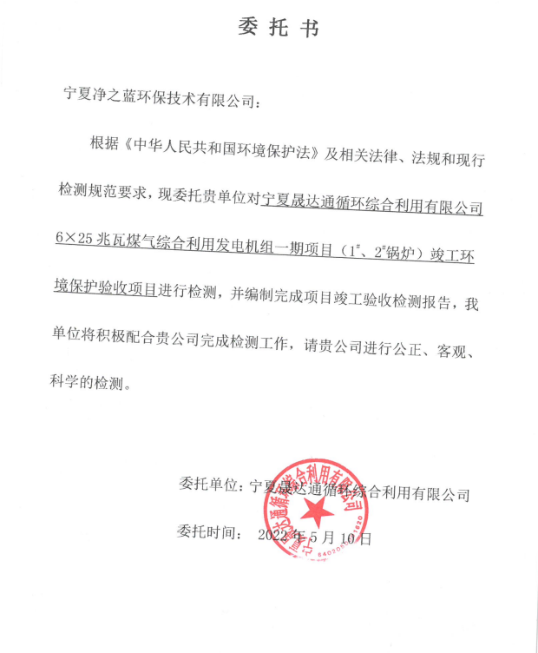

附件2：
建设项目竣工环境保护“三同时”验收登记表
项目名称 |  |  | 宁夏晟达通循环综合利用有限公司6×25兆瓦煤气综合利用发电机组及配套的公用、辅助、环保工程设施境保护验收监测报告 |  |  |  |  |  |  |  |  |  |  |  |  | 建设地点 |  |  |  |  | 石嘴山市惠农区红果子工业园区
行业类别 |  |  | 发电 |  |  |  |  | 建设项目开工日期 |  |  |  |  | 2012年8 |  |  | 建设性质 |  |  |  |  | 新建
总投资 |  |  | 6.0325亿 |  |  |  |  |  |  |  |  |  |  |  |  | 环保投资 |  |  |  |  | 500万元 |  |  | 所占比例（%） |  |  | 0.82%
设计生产能力 |  |  | 35000万KVh |  |  |  |  |  |  |  |  |  |  |  |  | 实际生产能力 |  |  |  |  | 30000万KVh
环评审批部门 |  |  | 宁夏回族自治区环境保护厅 |  |  |  |  |  |  |  |  |  |  |  |  | 批准文号 |  |  |  |  | 宁环审发（2013）36号 |  |  |  | 批准时间 |  | 2013年6月15日
初步设计审批部门 |  |  | 宁夏回族自治区发展和改革委员会 |  |  |  |  |  |  | 批准文号 |  |  | 宁发改备案[2015]4号 |  |  |  |  |  |  |  | 批准时间 |  |  | 2015.4.1
环保验收审批部门 |  |  | / |  |  |  |  |  |  |  |  |  |  |  |  | 批准文号 |  |  |  |  | / |  |  | 批准时间 |  |  | /
环保设施设计单位 |  |  | / |  |  |  |  |  |  | 环保设施施工单位 |  |  |  |  |  | / |  |  |  |  | 环保设施检测单位 |  |  | 宁夏净之蓝环保技术有限公司
实际总投资（元） |  |  | 1.8亿 |  |  |  |  |  |  |  |  |  |  |  |  | 实际环保投资（万元） |  |  |  |  | 5000万 |  |  | 所占比例（%） |  |  | 27.8
新增废水处理设施能力 |  |  | / |  |  |  |  |  |  | 新增废气处理设施能力 |  |  |  |  |  | / |  |  |  |  |  |  |  | 年平均工作时间 |  |  | 8400
宁夏晟达通循环综合利用有限公司 |  |  |  |  | 邮政编码 |  | 753400 |  |  |  | 联系电话 |  |  | 13861205158 |  |  | 环评单位 |  |  | 宁夏科学环境设计研究院
污染物 |  | 原有排放量（1） |  | 本期工程实际排放浓度（2） |  | 本期工程允许排放浓度（3） |  |  | 本期工程产生量（4） |  |  | 本期工程自身削减量（5） |  |  | 本期工程实际排放量（6） |  |  | 本期工程核定排放量（7） | 本期工程“以新带老”削减量（8） |  |  | 全厂实际排放总量（9） | 全厂核定排放总量（10） |  | 区域平衡替代削减量（11） | 排放增减量（12）
废水 |  | / |  | / |  | / |  |  | / |  |  | / |  |  | / |  |  | / | / |  |  | / | / |  | / | /
化学需氧量 |  | / |  | / |  | / |  |  | / |  |  | / |  |  | / |  |  | / | / |  |  | / | / |  | / | /
氨氮 |  | / |  | / |  | / |  |  | / |  |  | / |  |  | / |  |  | / | / |  |  | / | / |  | / | /
石油类 |  | / |  | / |  | / |  |  | / |  |  | / |  |  | / |  |  | / | / |  |  | / | / |  | / | /
BOD₅ |  | / |  | / |  | / |  |  | / |  |  | / |  |  | / |  |  | / | / |  |  | / | / |  | / | /
SS |  |  |  |  |  | / |  |  | / |  |  | / |  |  | / |  |  | / | / |  |  | / | / |  | / | /
二氧化硫 |  | / |  | / |  | / |  |  | / |  |  | / |  |  | / |  |  | / | / |  |  | / | / |  | / | /
烟尘 |  | / |  | / |  | / |  |  | / |  |  | / |  |  | / |  |  | / | / |  |  | / | / |  | / | /
工业粉尘 |  | / |  | / |  | / |  |  | / |  |  | / |  |  | / |  |  | / | / |  |  | / | / |  | / | /
氮氧化物 |  | / |  | / |  | / |  |  | / |  |  | / |  |  | / |  |  | / | / |  |  | / | / |  | / | /
工业固体废物 |  | / |  | / |  | / |  |  | / |  |  | / |  |  | / |  |  | / | / |  |  | / | / |  | / | /
与项目有关的其它特征污染物 | 总余氯 | / |  | / |  | / |  |  | / |  |  | / |  |  | / |  |  | / | / |  |  | / | / |  | / | /
与项目有关的其它特征污染物 | 粪大肠菌群数 | / |  | / |  | / |  |  | / |  |  | / |  |  | / |  |  | / | / |  |  | / | / |  | / | /
注：1、＊为“十五”期间国家实行排总量控制的污染物；2、排放增减量；（+）表示增加，（-）表示减少 3、计量单位：废水排放量——万吨/年；废气排放量——万吨/年；水污染物排放浓度——毫克/升；大气污染物排放难度——毫克/立方米；水污染物排放量—吨/年；大气污染物排放量——
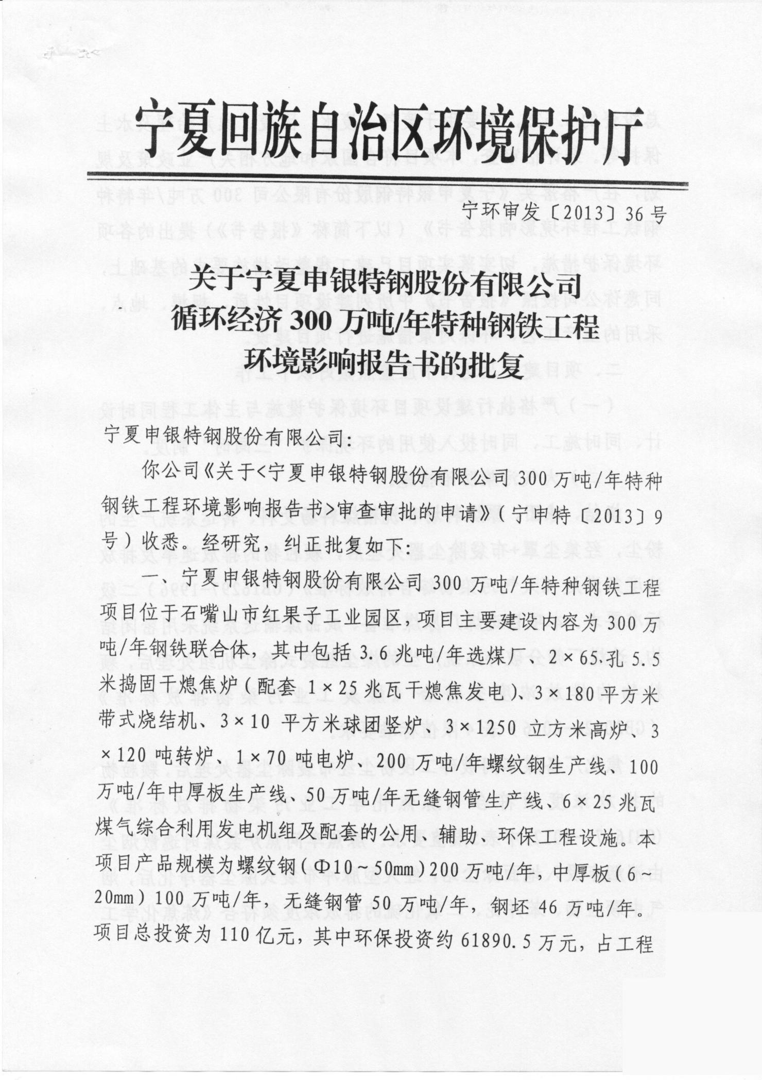
附件3:

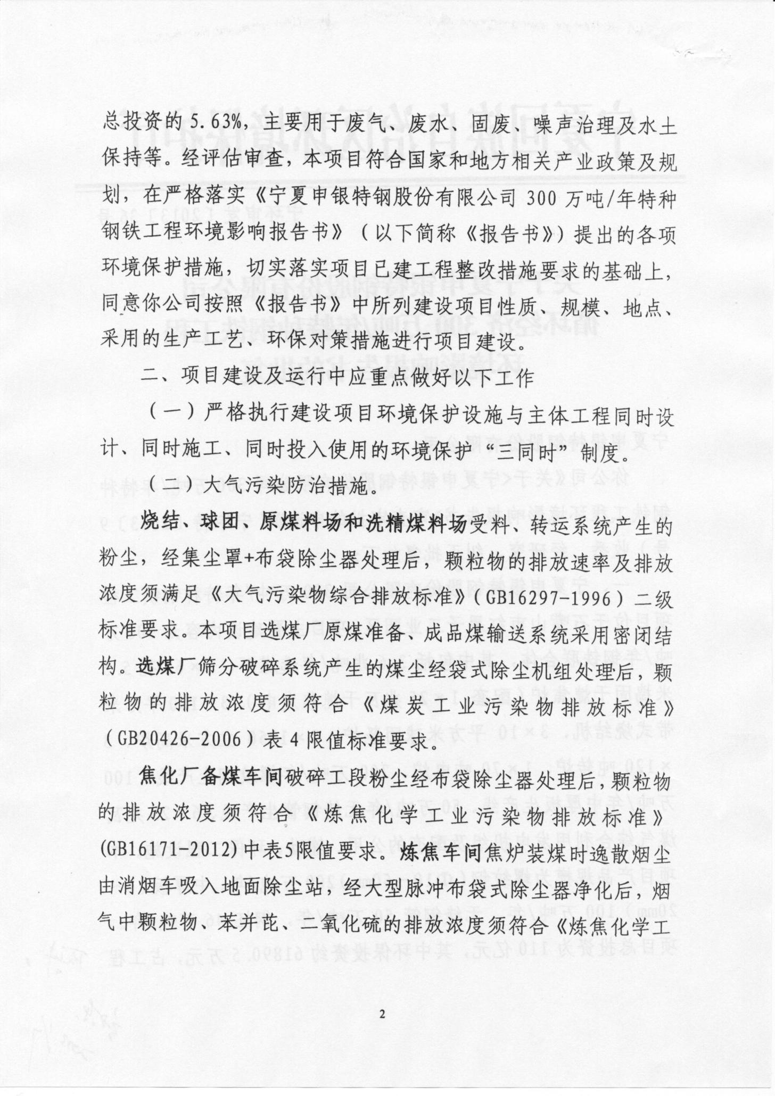

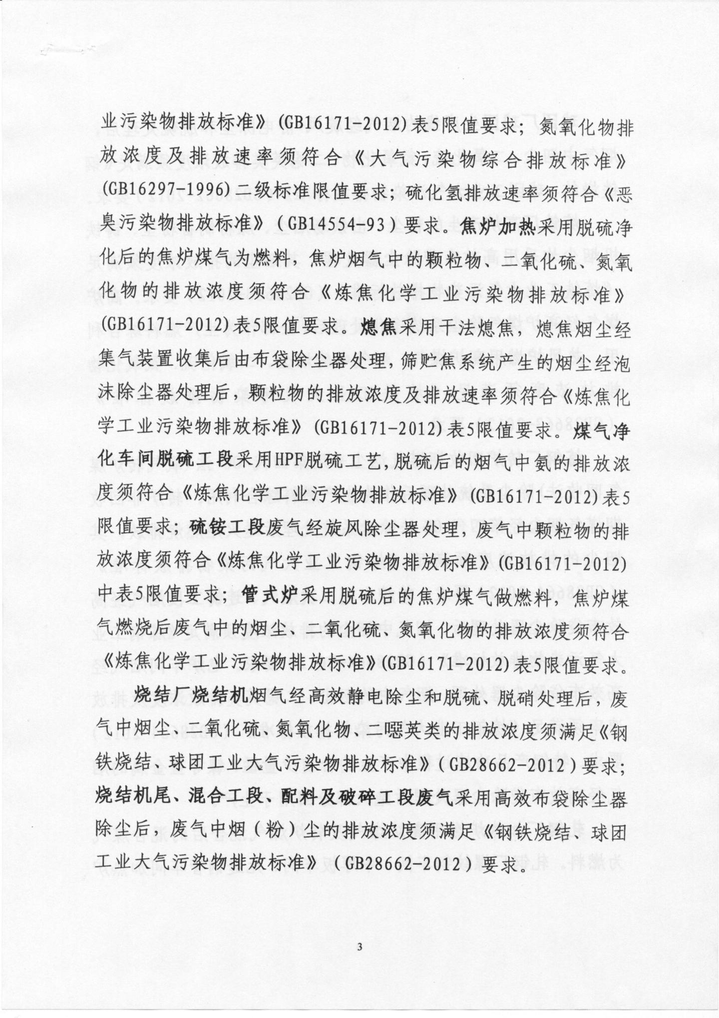

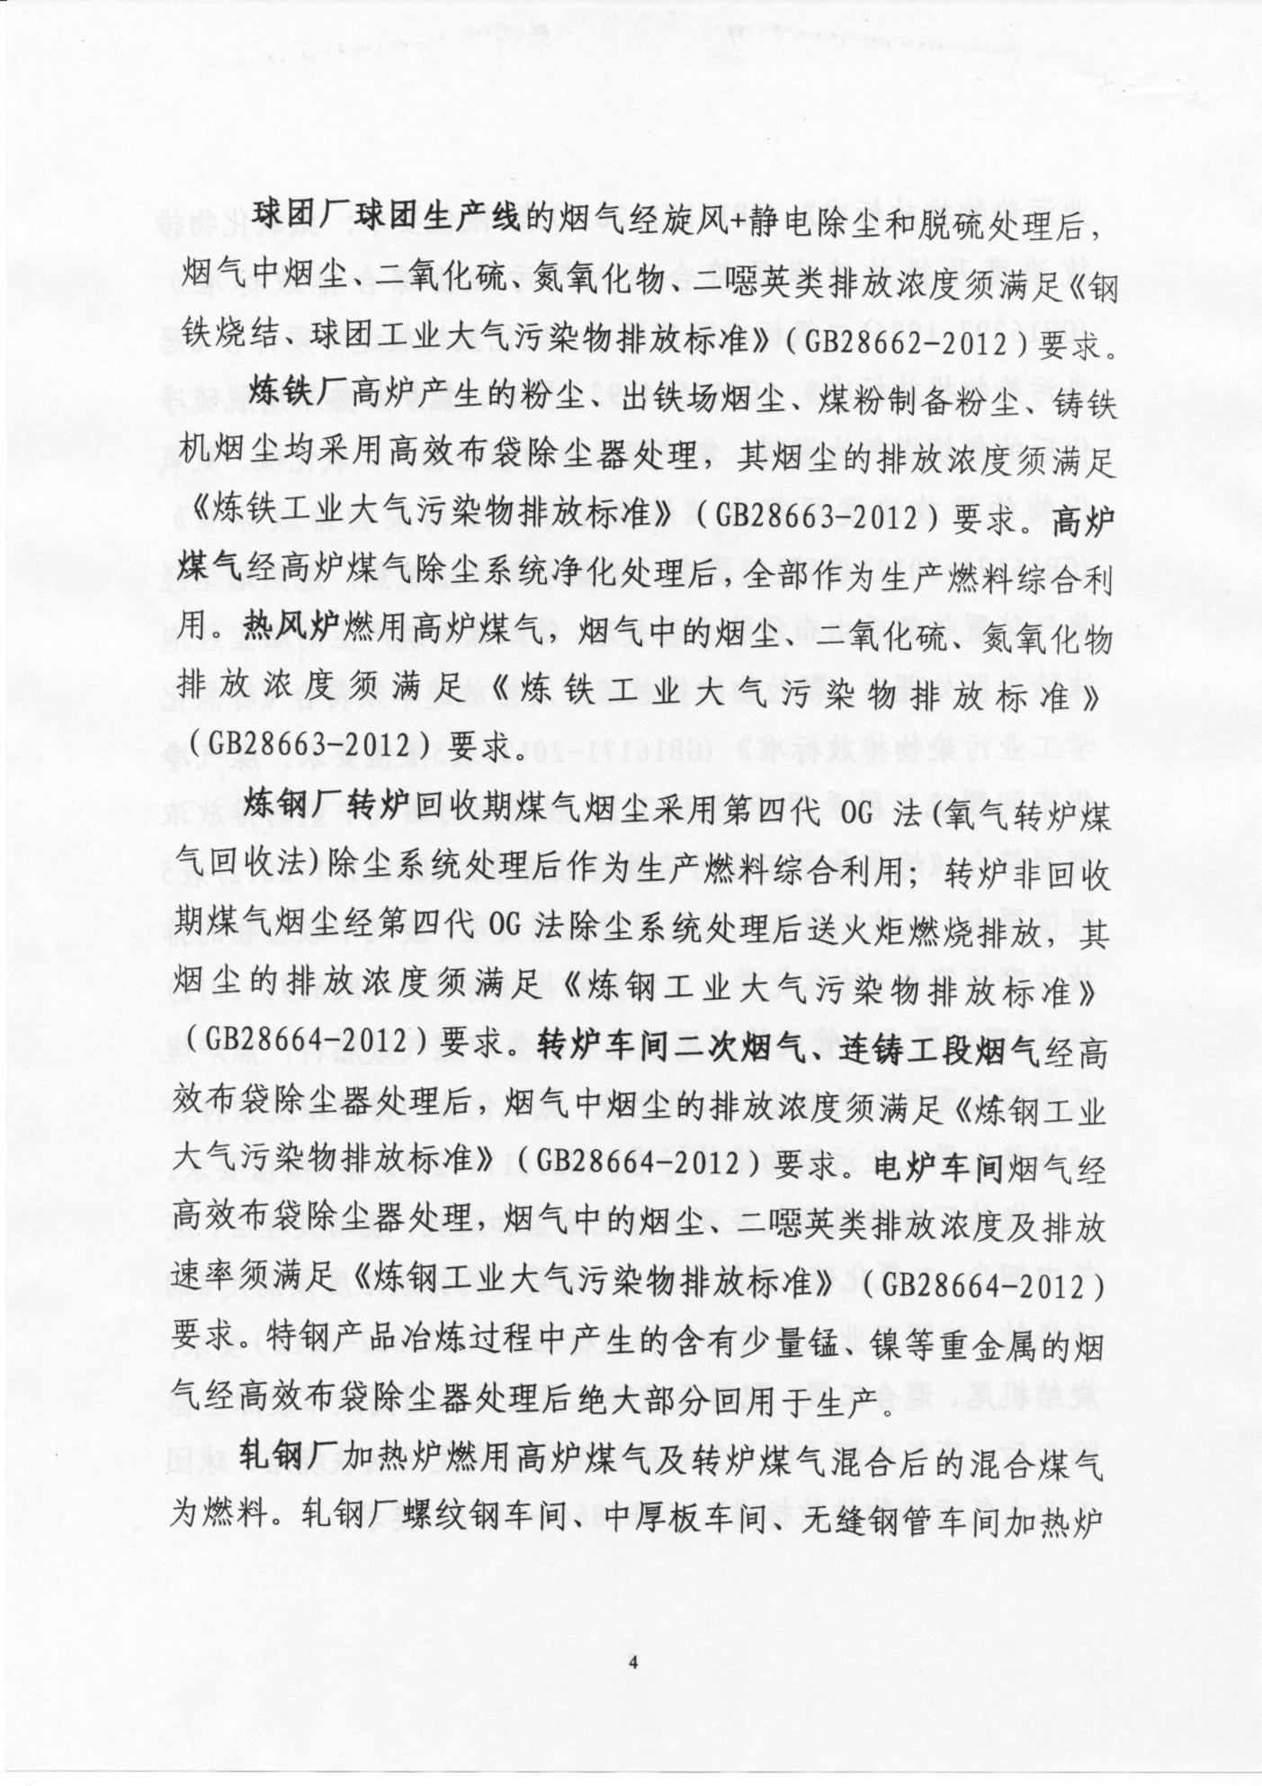

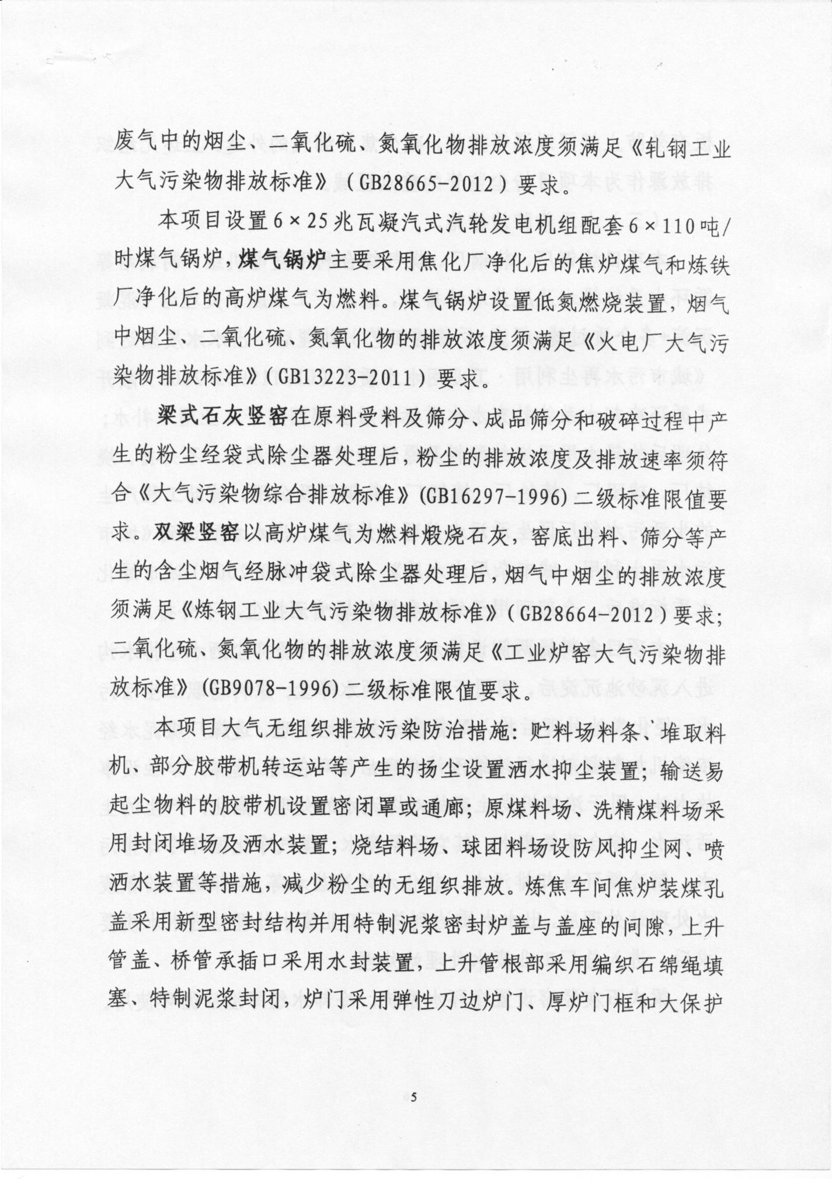

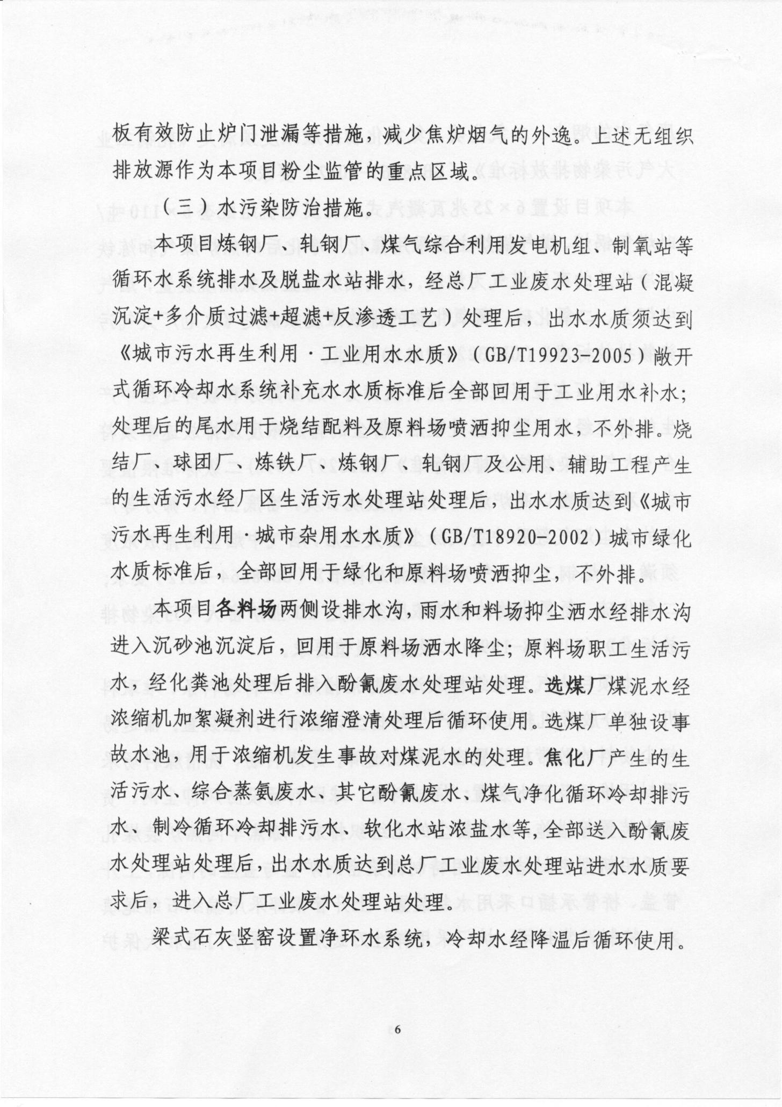

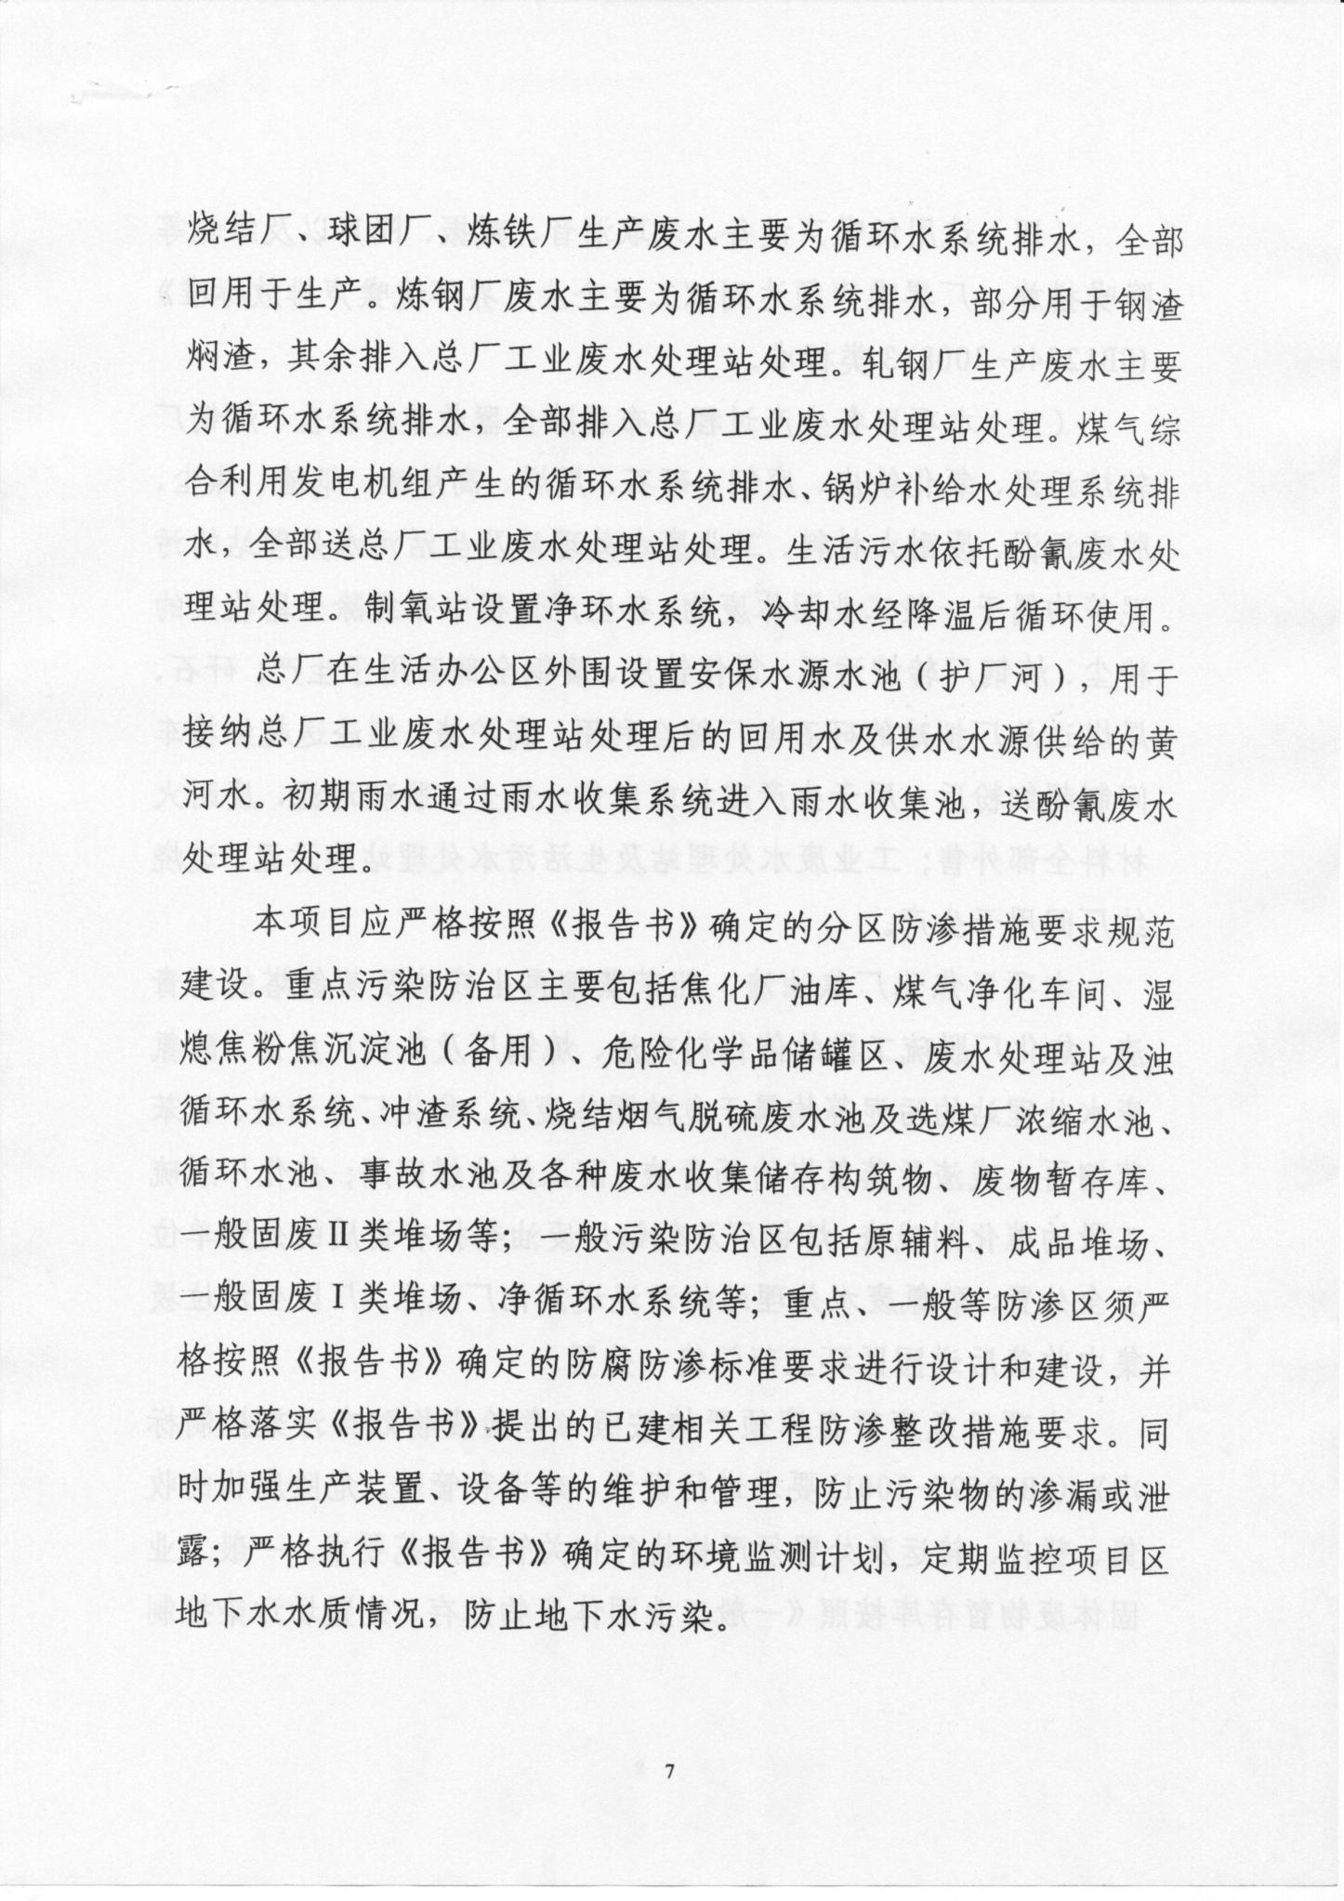
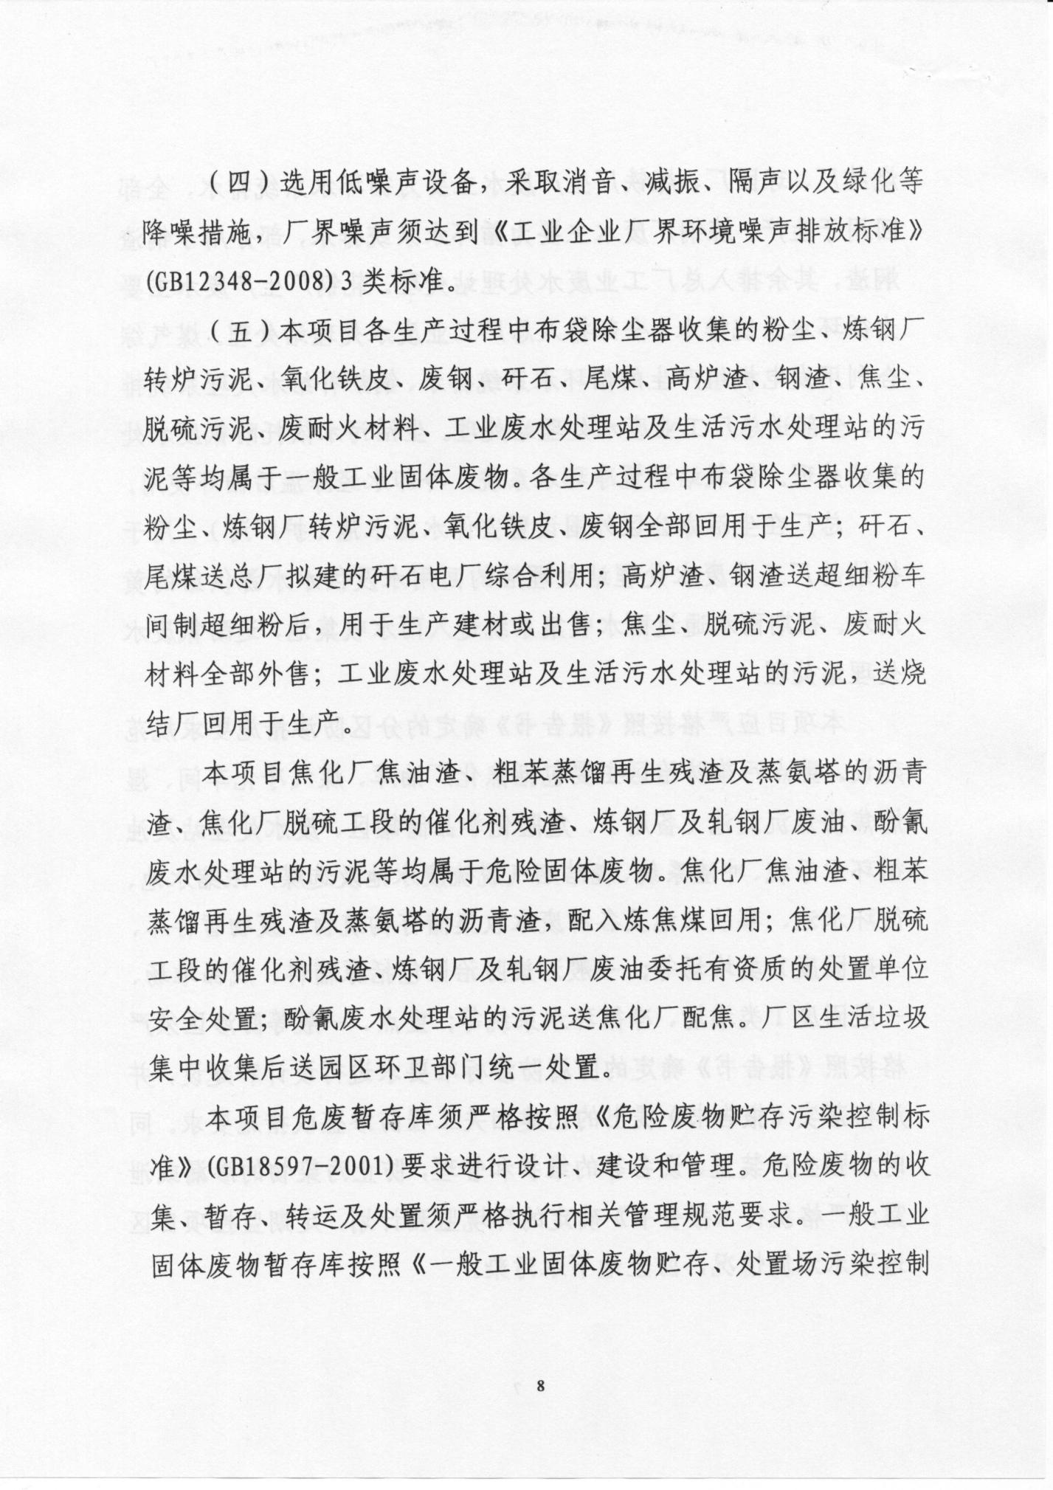

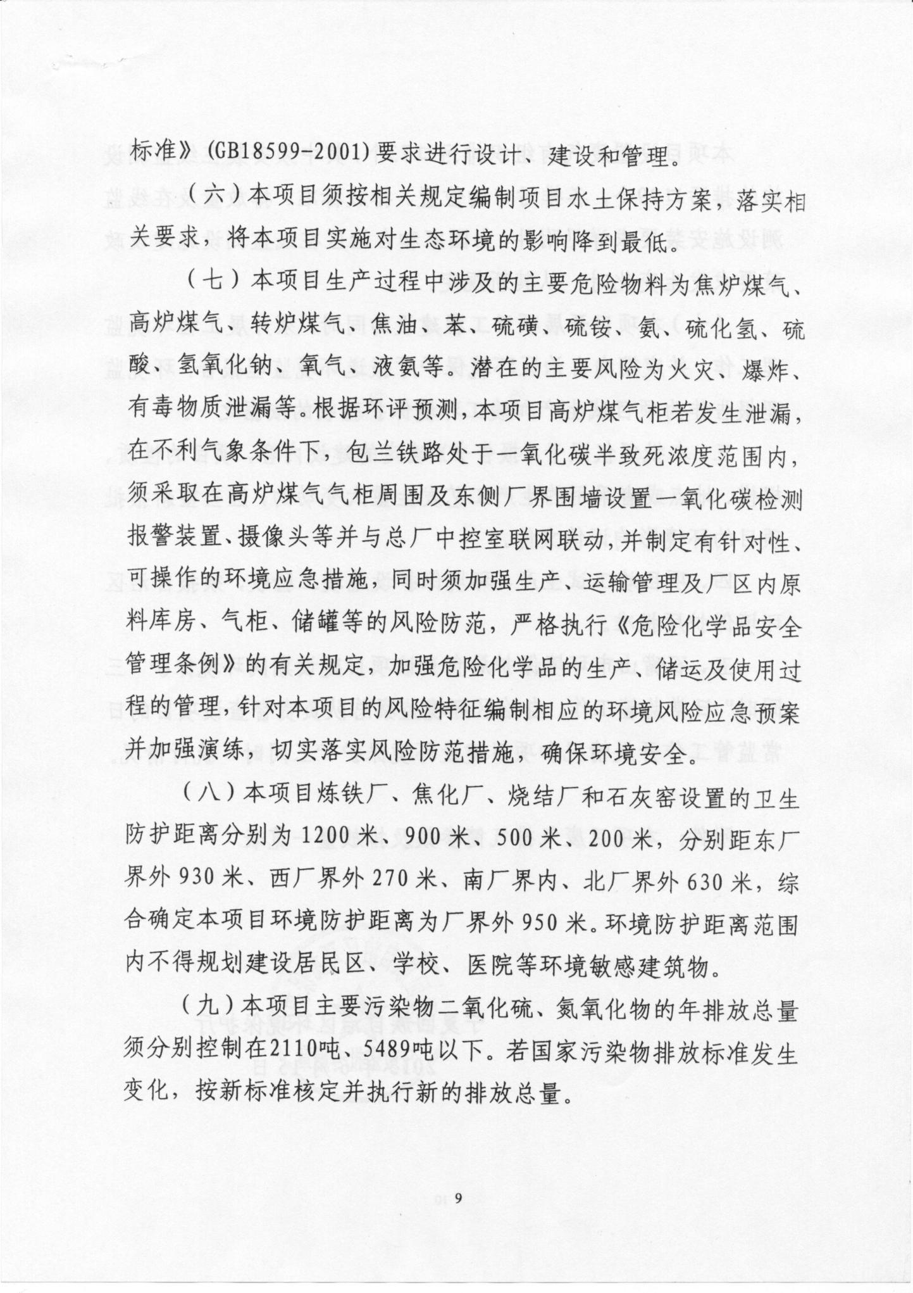
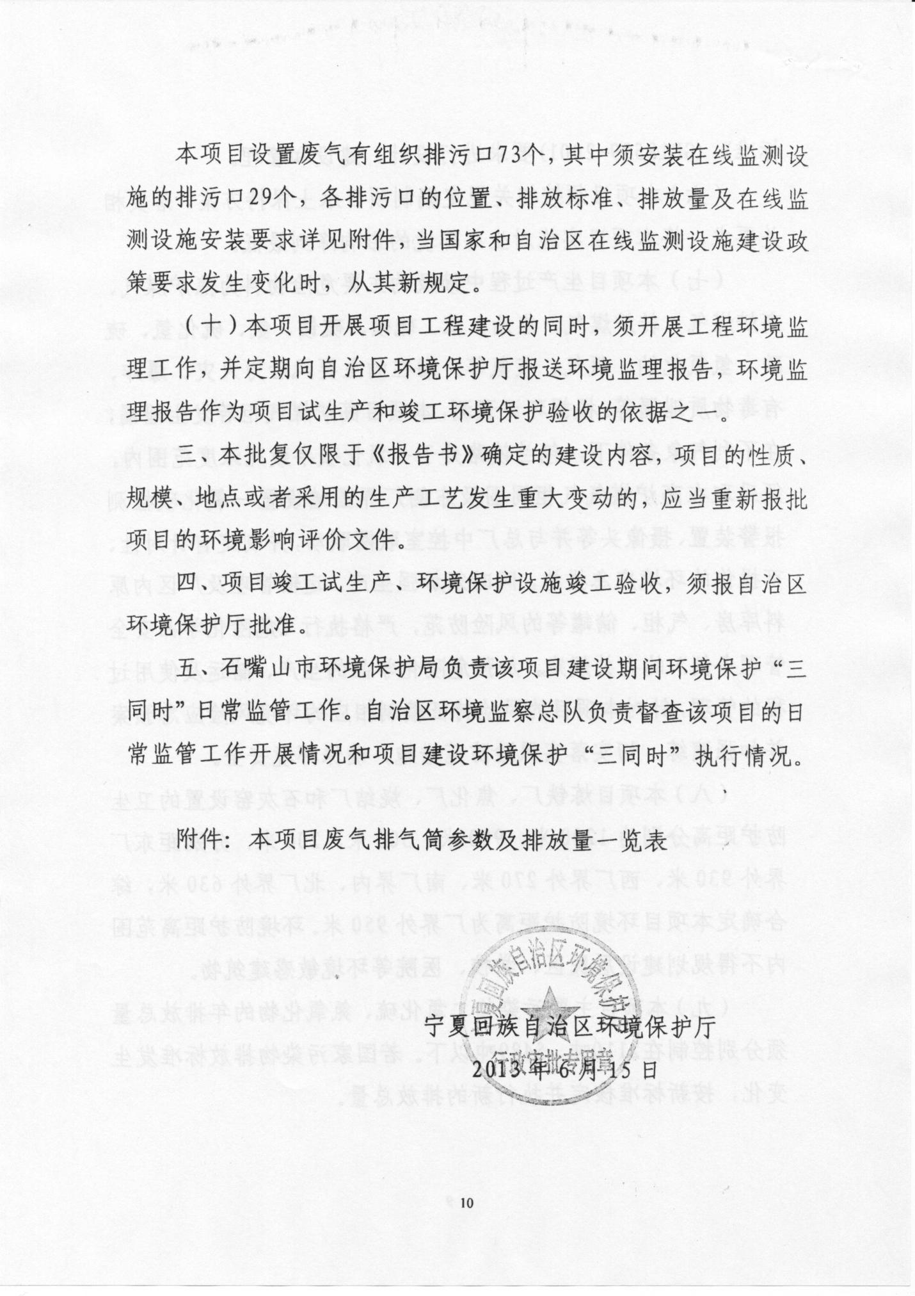

附件：4
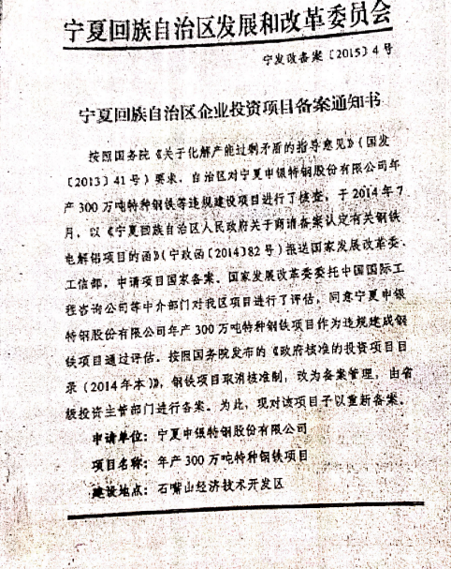

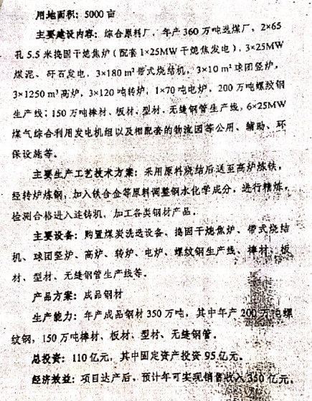

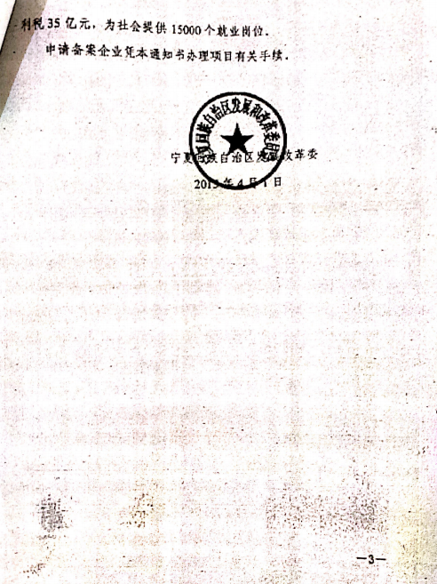

附件：5

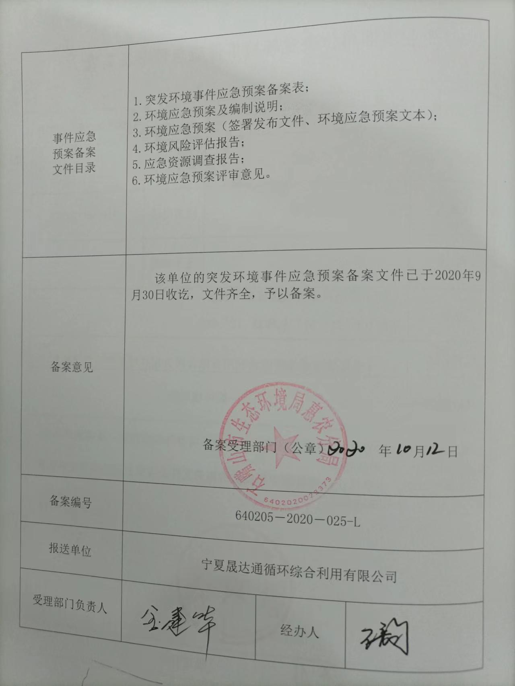

附件：6
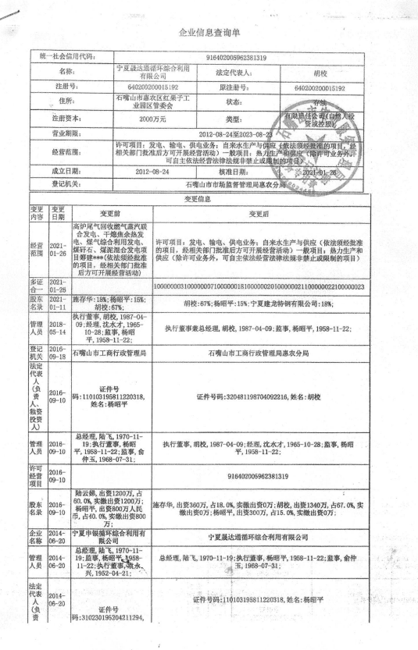

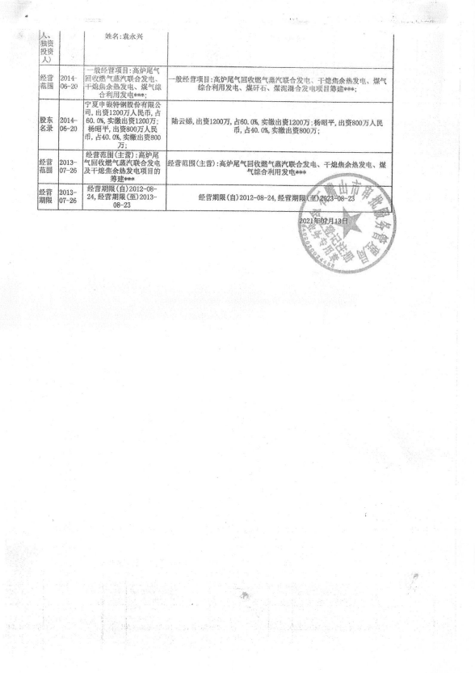
附件：7
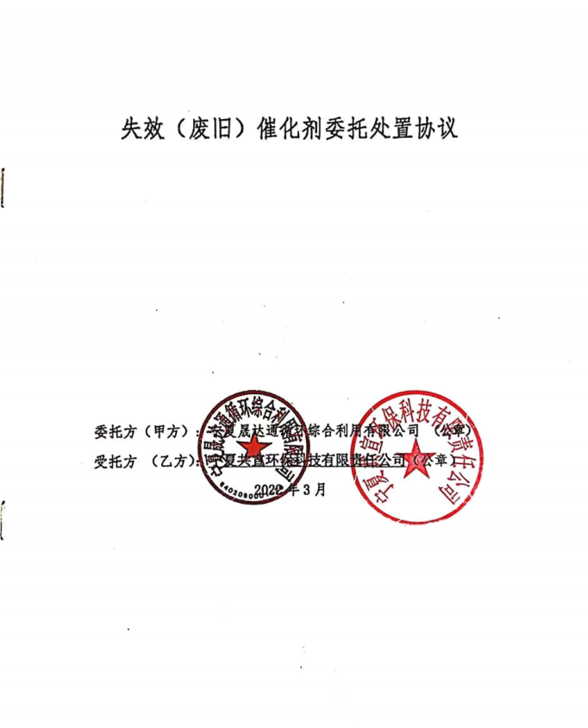

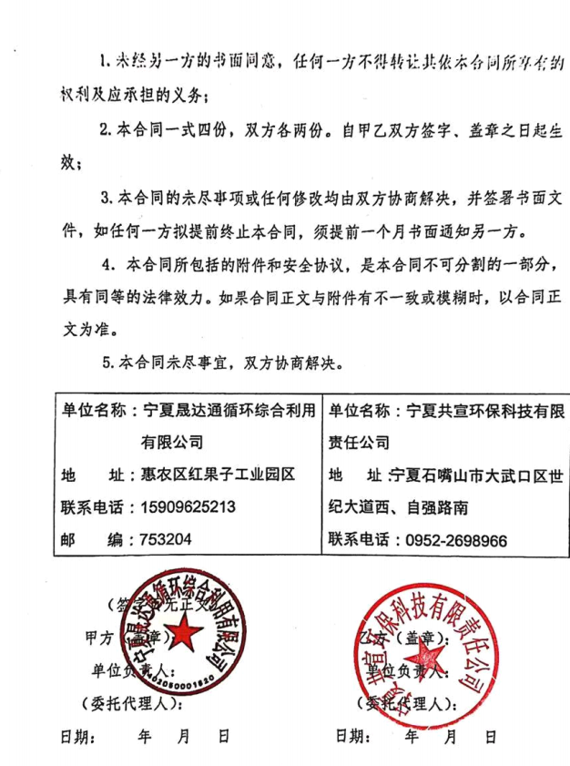
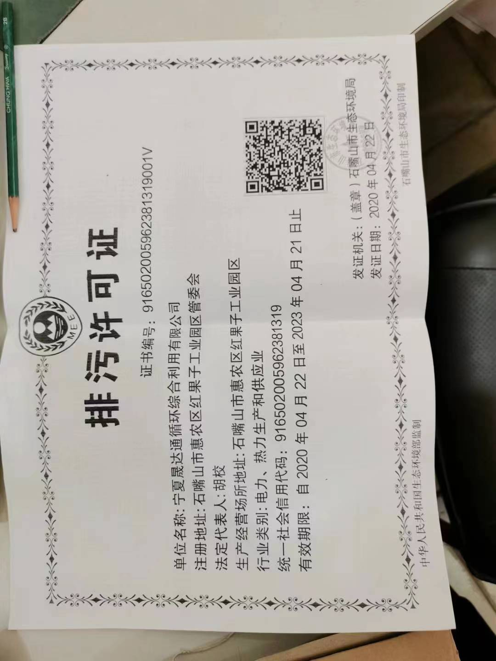
附件：8

附件：9
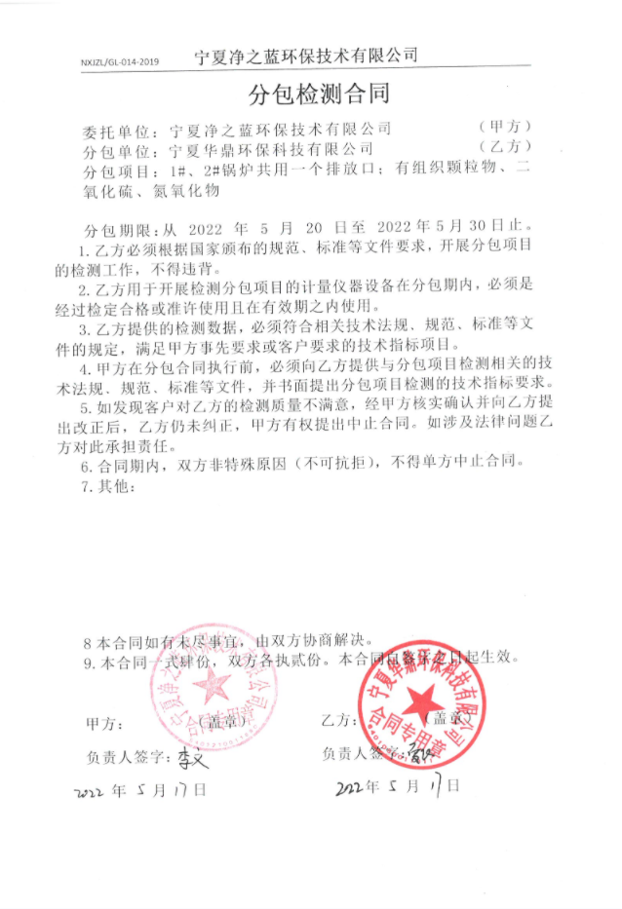

附件：10
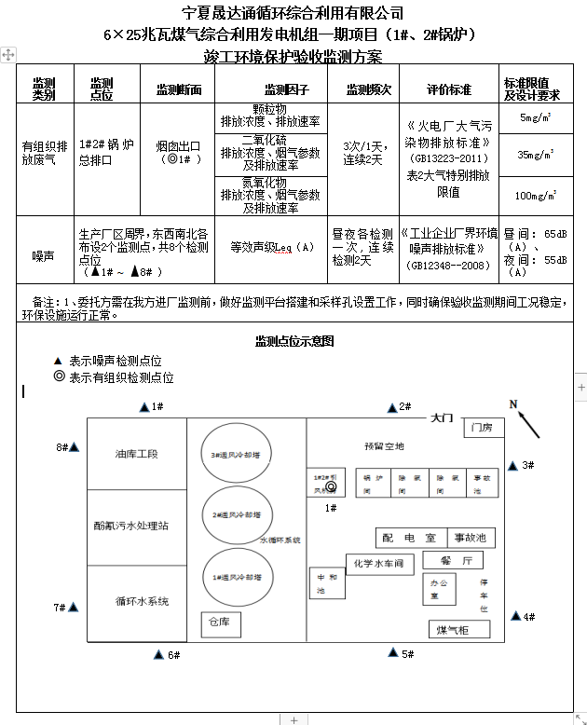

附件：11
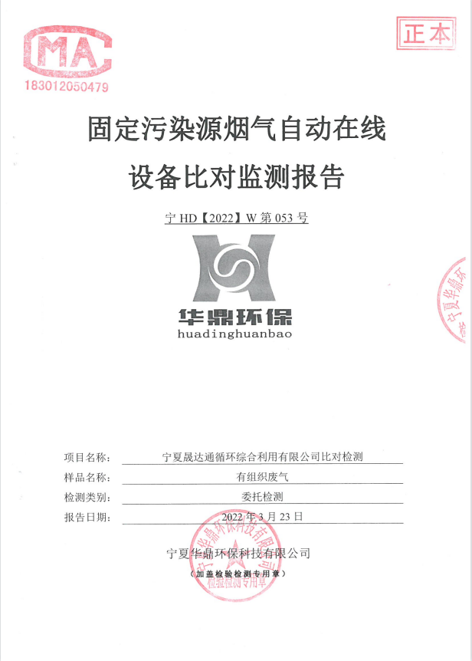
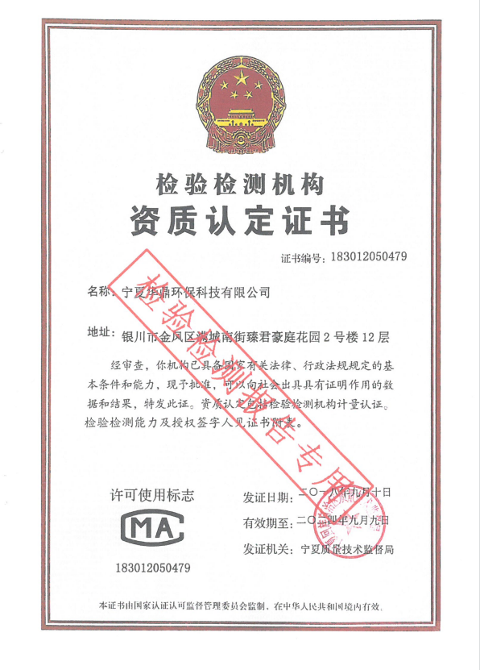
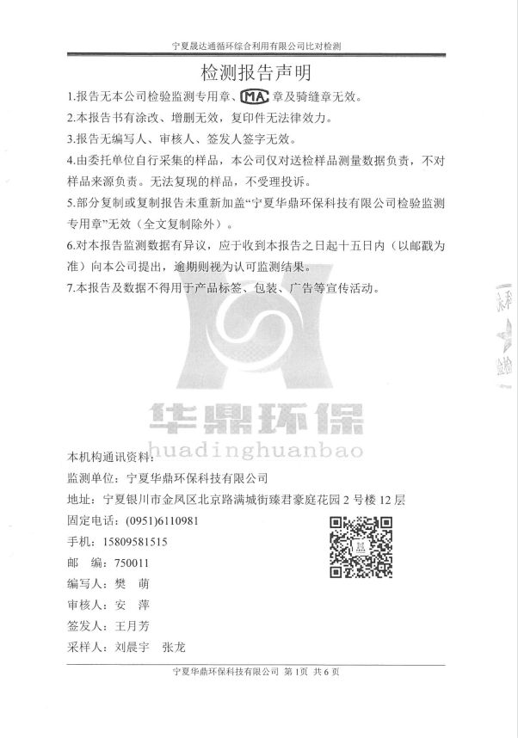

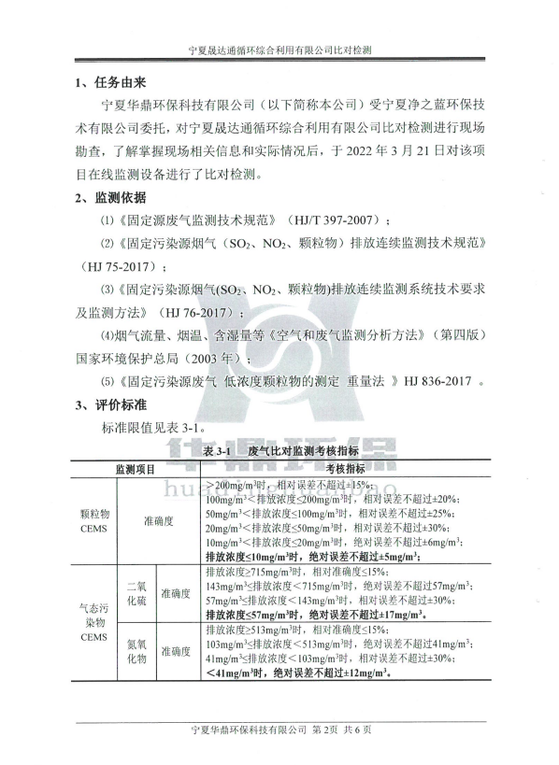
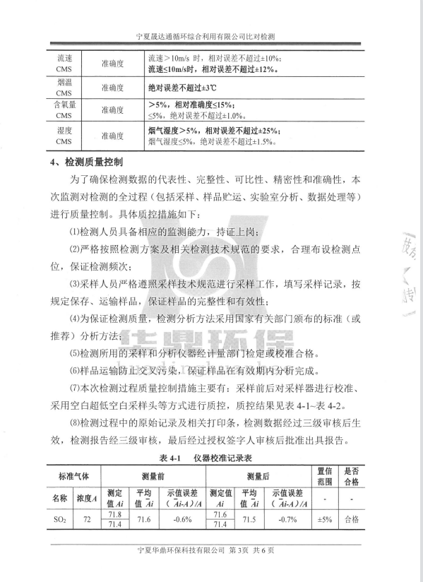

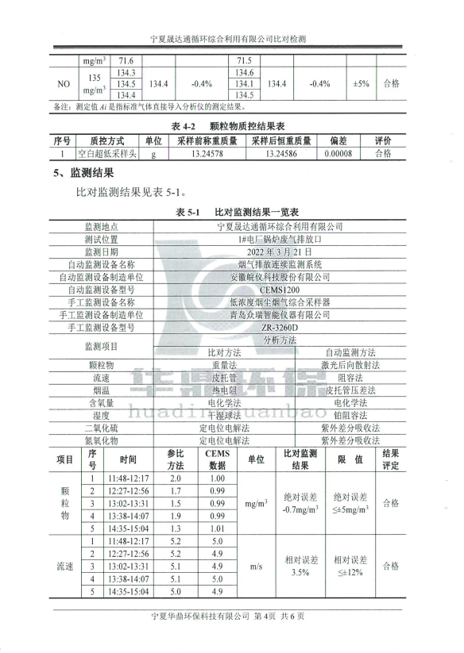

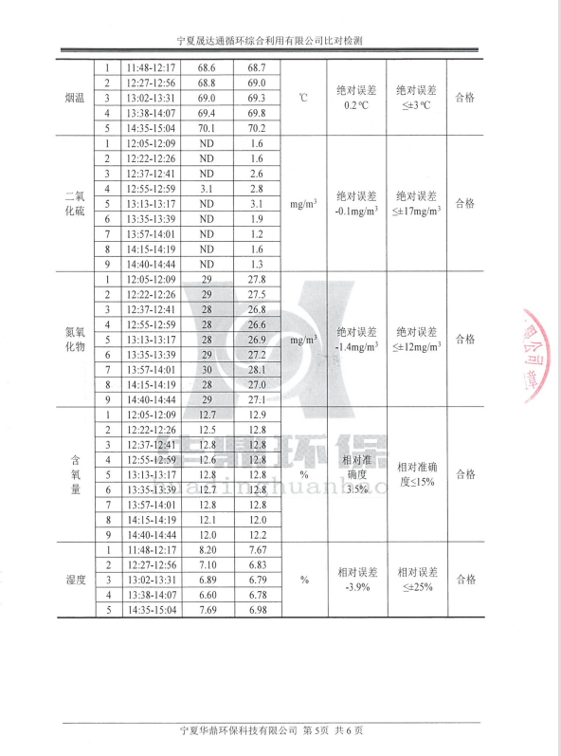

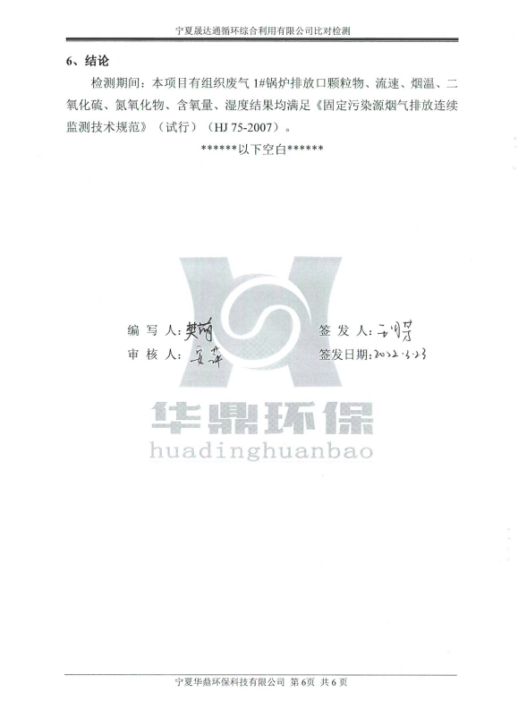

附件：12
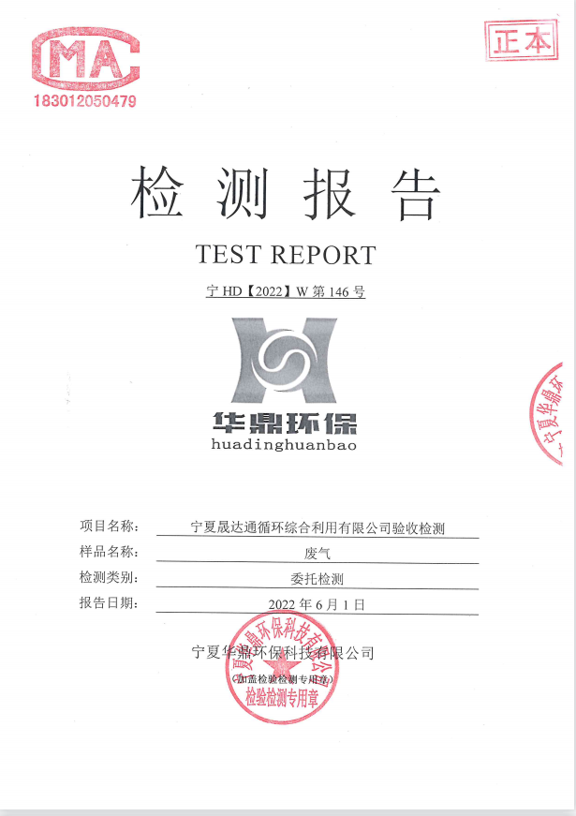
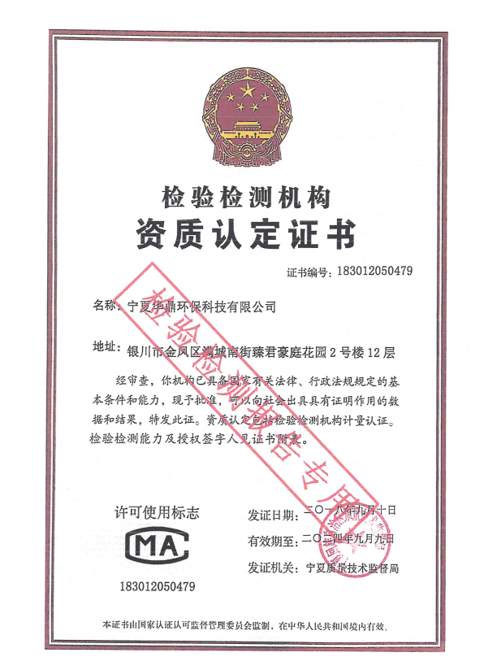

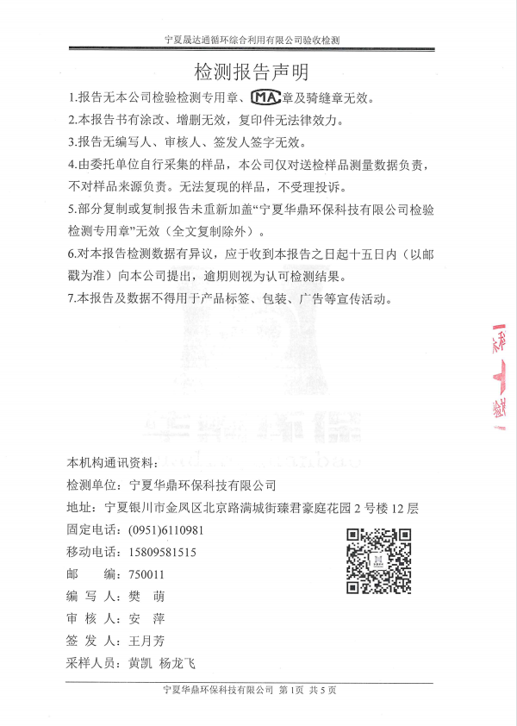
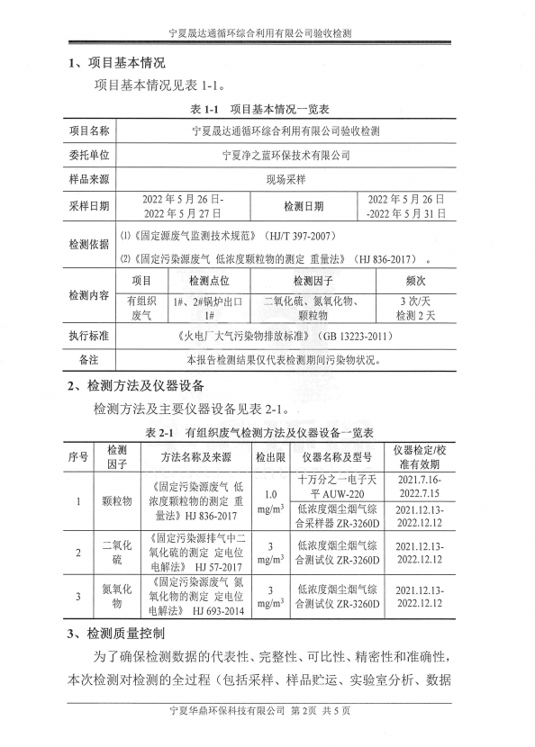

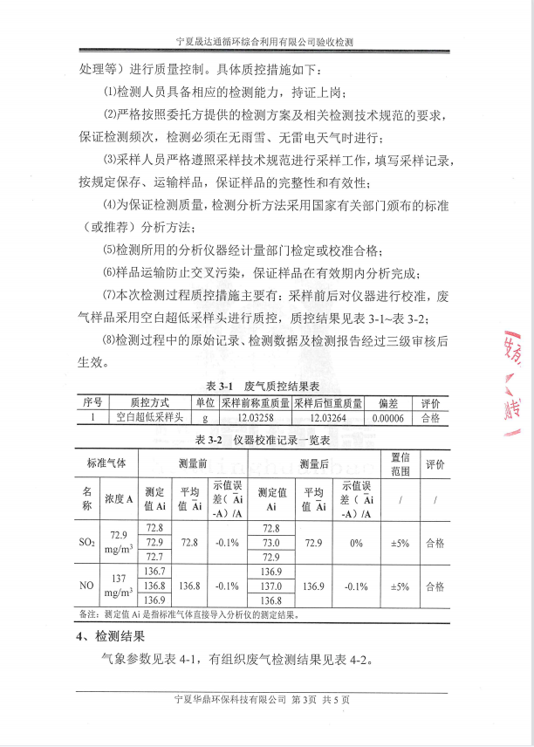
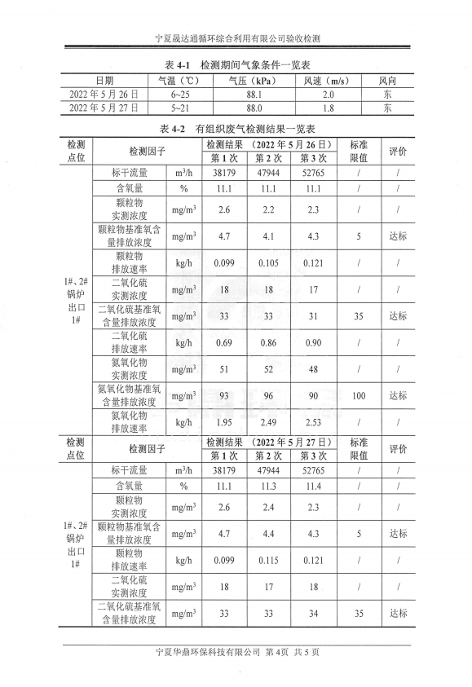

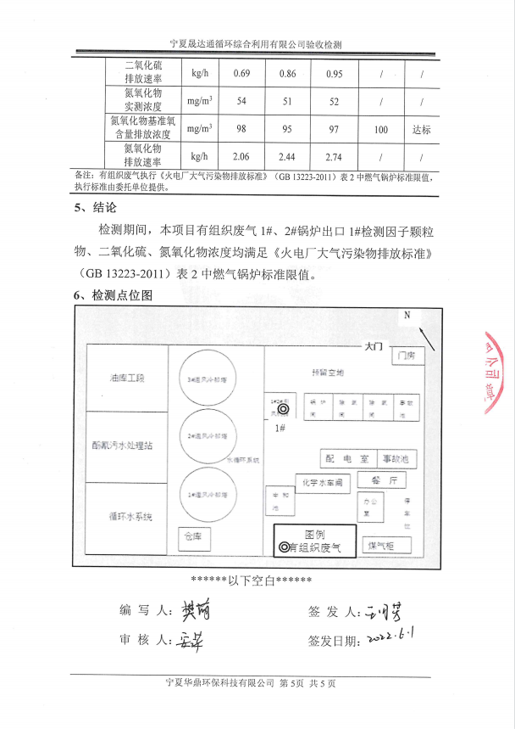
附件：13
